Государственное автономное профессиональное образовательное учреждение Чувашской Республики «Чебоксарский экономико-технологический колледж» Министерства образования и молодежной политики Чувашской Республики

МЕТОДИЧЕСКИЕ УКАЗАНИЯ ПО ПРАКТИЧЕСКИМ ЗАНЯТИЯМ
МДК. 05.03 ТЕСТИРОВАНИЕ ИНФОРМАЦИОННЫХ СИСТЕМ
Специальность среднего профессионального образования
09.02.07 Информационные системы и программирование

`

Чебоксары 2023

Методические указания содержат комплект материалов для практической работы по специальности 09.02.07 Информационные системы и программирование. Методические указания ориентированы на закрепление и углубление знаний, отработку профессиональных навыков МДК. 05.03 Тестирование информационных систем.. Указания предназначены для преподавателей и студентов специальности 09.02.07 Информационные системы и программирование

ОГЛАВЛЕНИЕ

ВВЕДЕНИЕ …………………………………………………………………….……….4
ЦЕЛИ И ЗАДАЧИ ПРАКТИЧЕСКОЙ РАБОТЫ СТУДЕНТОВ……………………..5
ТЕМАТИЧЕСКИЙ ПЛАН ВИДОВ ПРАКТИЧЕСКОЙ РАБОТЫ…………….…....7
ПОРЯДОК ВЫПОЛНЕНИЯ ПРАКТИЧЕСКИХ ЗАДАНИЙ……………………...…8
ЗАКЛЮЧЕНИЕ………………………………………………………………………....59
ЛИТЕРАТУРА………………………………………………………………………….60

ВВЕДЕНИЕ

Методические указания разработаны в соответствии с рабочей программой по дисциплине МДК. 05.03 Тестирование информационных систем. для студентов специальности 09.02.07 Информационные системы и программирование.
Методические указания предназначены для организации учебного процесса по данной дисциплине, а также подготовки и проведению практических занятий и их проверки.
Практические задания предназначены для закрепления теоретического материала по дисциплине МДК. 05.03 Тестирование информационных систем. и выработки навыков его применения в практических и лабораторных расчетах.
Практические и лабораторные занятия являются важными видами учебной работы студента по учебной дисциплине и выполняются в пределах часов, предусмотренных учебным планом специальности.
Цель данных методических указаний состоит в оказании помощи студентам при проведении практических и лабораторных занятий по изучению данной дисциплины, в формировании готовности к овладению основными умениями, знаниями, а также развитие общих компетенций по специальности.

ЦЕЛИ И ЗАДАЧИ ПРАКТИЧЕСКИХ ЗАНЯТИЙ СТУДЕНТОВ

Практические занятия предназначены для более глубокого изучения дисциплины, развивает мышление, позволяет выявить причинно-следственные связи в изученном материале, решить теоретические и практические задачи. Для формирования у обучающихся умений, приобретение первоначального практического опыта в рамках профессионального модуля по каждому из видов профессиональной деятельности под руководством преподавателей.
Целью методических указаний является повышение эффективности учебного процесса, в том числе благодаря выполнению практических заданий, в котором студент становится активным субъектом обучения, что означает:
- способность занимать в обучении активную позицию;
- готовность мобилизовать интеллектуальные и волевые усилия для достижения учебных целей;
- умение проектировать, планировать и прогнозировать учебную деятельность;
- формирование умений использовать справочную документацию и специальную литературу;
- осознание своих потенциальных способностей и развитие исследовательских умений;
- психологическую готовность составить программу действий по саморазвитию, самосовершенствованию и самореализации.
Для достижения этой цели по каждой теме разработаны практические задания с указаниями по их выполнению.
В указаниях обозначены проблемы, поставлены задачи и сформированы вопросы, поиск ответов на которые, позволят студентам достигнуть положительного результата.
Практические занятия по специальности направлены на формирование у обучающихся умений, приобретение первоначального практического опыта и реализуется в рамках профессиональных модулей ОПОП СПО по основным видам профессиональной деятельности для последующего освоения ими общих и профессиональных компетенций по избранной специальности:

Код | Наименование результата обучения
ВД 5 | Проектирование и разработка информационных систем
ПК 5.1 | Собирать исходные данные для разработки проектной документации на информационную систему.
ПК 5.2 | Разрабатывать проектную документацию на разработку информационной системы в соответствии с требованиями заказчика
ПК 5.3 | Разрабатывать подсистемы безопасности информационной системы в соответствии с техническим заданием
ПК 5.4 | Производить разработку модулей информационной системы в соответствии с техническим заданием
ПК 5.5 | Осуществлять тестирование информационной системы на этапе опытной эксплуатации с фиксацией выявленных ошибок кодирования в разрабатываемых модулях информационной системы
ПК 5.6 | Разрабатывать техническую документацию на эксплуатацию информационной системы
ПК 5.7 | Производить оценку информационной системы для выявления возможности ее модернизации.
ОК 1 | Выбирать способы решения задач профессиональной деятельности применительно к различным контекстам;
ОК 2 | Использовать современные средства поиска, анализа и интерпретации информации и информационные технологии для выполнения задач профессиональной деятельности;
ОК 3 | Планировать и реализовывать собственное профессиональное и личностное развитие, предпринимательскую деятельность в профессиональной сфере, использовать знания по финансовой грамотности в различных жизненных ситуациях;
ОК 4 | Эффективно взаимодействовать и работать в коллективе и команде;
ОК 5 | Осуществлять устную и письменную коммуникацию на государственном языке Российской Федерации с учетом особенностей социального и культурного контекста;
ОК 6 | Проявлять гражданско-патриотическую позицию, демонстрировать осознанное поведение на основе традиционных общечеловеческих ценностей, в том числе с учетом гармонизации межнациональных и межрелигиозных отношений, применять стандарты антикоррупционного поведения;
ОК 7 | Содействовать сохранению окружающей среды, ресурсосбережению, применять знания об изменении климата, принципы бережливого производства, эффективно действовать в чрезвычайных ситуациях
ОК 8 | Использовать средства физической культуры для сохранения и укрепления здоровья в процессе профессиональной деятельности и поддержания необходимого уровня физической подготовленности;
ОК 9 | Пользоваться профессиональной документацией на государственном и иностранном языках

ТЕМАТИЧЕСКИЙ ПЛАН ПРАКТИЧЕСКИХ ЗАНЯТИЙ
Таблица 1 - Тематический план практических занятий
Тема практического занятия | Объем в часах
Практическое занятие № 1. Тестирование требований | 4
Практическое занятие № 2. Планирование тестирования | 4
Практическое занятие № 3. Составление тест кейсов | 4
Практическое занятие № 4. Модульное тестирование | 4
Практическое занятие № 5. Модульное тестирование и управление | 4
Практическое занятие № 6. Создание модульных тестов для консольных приложений | 4
Практическое занятие № 7. Разработка тестовых сценариев | 4
Практическое занятие № 8. Разработка тестовых сценариев выявленных ошибок | 4
Практическое занятие № 9. Разработка тестовых пакетов | 4
Практическое занятие № 10. Разработка тестовых пакетов в разрабатываемых модулях информационной системы | 4
Практическое занятие № 11. Анализ качества интерфейсов юзабилити метрик | 4
Практическое занятие № 12. Использования инструментария анализа качества | 4
Практическое занятие № 13. Анализ результатов тестирования ПО | 4
Практическое занятие № 14. Обработка исключительных ситуаций | 4
Практическое занятие № 15. Анализ и обеспечения обработки исключительных ситуаций | 4

ПОРЯДОК ВЫПОЛНЕНИЯ ПРАКТИЧЕСКИХ ЗАДАНИЙ

Практические работы направлены на освоение практических умений и знаний согласно требованиям ФГОС СПО
Методические указания по проведению практических работ содержат краткую инструкцию, практические задания, требования к их оформлению и критерии оценивания практических работ.
Практические работы по МДК.05.03 Тестирование информационных систем проводятся в следующих формах:
- Тестирование требований
- Планирование тестирования
- Составление тест–кейсов
- Составление чек–листов
- Составление модульных тестов
- Разработка тестовых сценариев
- Разработка пакетов
- Анализ качества
- Обработка исключительных ситуаций
- Функциональное тестирование
- Тестирование безопасности
- Нагрузочное тестирование
- Тестирование интеграции
- Конфигурационное тестирование
- Тестирование установки
Обучающимся предлагаются практические работы разного уровня и разного содержания. Это позволяет обеспечить дифференцированный подход к организации выполнения практических работ обучающимися.

ПРАВИЛА ВЫПОЛНЕНИЯ ПРАКТИЧЕСКИХ РАБОТ
Работа должна быть выполнена в той же последовательности, в какой приведены вопросы практического занятия.
Каждый студент после выполнения работы должен представить отчет о проделанной работе. Отчет о проделанной работе следует делать в текстовом редакторе. Содержание отчета указано в описании практической работы.
Если студент не выполнил практическую работу или часть работы, то он может выполнить работу или оставшуюся часть во внеурочное время, согласованное с преподавателем.
Оценку по практической работе студент получает, с учетом срока выполнения работы, если:
- задания выполнены правильно, в полном объеме и в соответствии с требованиями
- сделан анализ задачи работы и вывод по результатам работы
- студент может пояснить выполнение любого этапа работы
- отчет выполняется в соответствии с требованиями к выполнению работы.

ИСТРУКЦИЯ ПО ВЫПОЛНЕНИЮ ПРАКТИЧЕСКИХ РАБОТ ДЛЯ ОБУЧАЮЩИХСЯ
- Повторить теоретический материал, пройденный на аудиторных занятиях, изучить материал по теме учебника, дополнительной литературы, интернет – ресурсов.
- Выполнить работу согласно заданию;
- Ответить на поставленные вопросы;
- По каждой практической работе представить преподавателю отчет.
Каждая работа оценивается по пятибалльной системе. Критерии оценки приведены в данных методических рекомендациях.
При возникновении затруднений в процессе работы, обратитесь за консультацией к преподавателю.

Практическое занятие № 1. Тестирование требований

Цель: изучить критерии качества требований, описать требования, создать проект по указанным требованиям, выполнить тестирование спецификации требований

Перечень оснащения и оборудования, источников: ПК, раздаточный материал

Порядок работы
- Повторить теоретический материал
- Выполнить задание
- Оформить отчет в текстовом редакторе. Параметры шрифта: Times New Roman, 12 пт. Параметры абзаца междустрочный интервал одинарный, текст выравнивается по ширине
- Отчет должен содержать:
- Название проекта
- Предназначение проекта
- Описание требований к пользовательскому интерфейсу
- Описание функциональных требований
- Описание нефункциональных требований
- Анализ и тестирование требований
- Вывод
Задание. Провести анализ и тестирование требований
Порядок выполнения работы
- Составить три таблицы: требования к интерфейсу, функциональные и нефункциональные требования к приложению (Windows Form), соответствующему Вашему варианту.
№ | Название | Требования
Вариант 1
Вычисление площади треугольника, если известна длина основания и высота.
1

Вариант 2
𝑆 =
𝑎𝑏
2

Вычисление площади треугольника, если известны длины двух его сторон и величина угла между этими сторонами.

Вариант 3

𝑆 =
1
𝑎𝑏𝑠i𝑛𝛼
2

Вычисление сопротивления электрической цепи, состоящей из двух параллельно соединенных сопротивлений.

Вариант 4
𝑟 =
𝑟₁𝑟₂

𝑟₁+𝑟₂

Вычисление сопротивления электрической цепи, состоящей из двух последовательно соединенных сопротивлений.
𝑟 = 𝑟₁+𝑟₂
Вариант 5
Вычисление силы тока в электрической цепи.

Вариант 6
Вычисление пересчета веса фунтов в кг. 1 фунт = 405,9 г Вариант 7
Вычисление стоимости поездки на автомобиле на дачу (туда и обратно).
Потребление бензина на 100 км пути

2 (

Вариант 8
100
· Расстояние до дачи Цена одного литра бензина)

Вычисление площади трапеции, если известны длины оснований и высота.
𝑎 + 𝑏

Вариант 9
𝑆 =h2

Вычисление объема цилиндра, если известны радиус основания и высота.
𝑉 = 𝜋𝑅²h

Вариант 10
Вычисление площади поверхности цилиндра, если известны радиус основания и высота.

Вариант 11
𝑆 = 𝑆 + 2𝑆 , 𝑆 = 𝜋𝑅², 𝑆 = 2𝜋𝑅h

Вычисление объема параллелепипеда по трем его измерениям.
𝑉 = 𝑎𝑏𝑐
Вариант 12

Вычисление пересчета расстояния из верст в километры. 1 верста = 1066,8 м.
- Обменяться полученными требованиями с другим вариантом. По полученным требованиям составить приложение. В таблице с требованиями добавить и заполнить столбец анализ требований
- Обменяться полученными требованиями и приложением с другим вариантом. Протестировать соответствие требований приложению.
В таблице с требованиями добавить и заполнить столбец тестирование требований

Контрольные вопросы:
- Как выглядит жизненный цикл проекта?
- Какие выделяют критерии качества?
- Какие требования считаются проверяемыми?
- Какие требования считаются модифицируемыми?
- Какие требования считаются корректными?
- Какие требования считаются недвусмысленными?
- Какие требования считаются полными?
- Какие требования считаются непротиворечивыми?
- Какие требования считаются упорядоченными по важности и стабильности?
- Какие требования считаются трассируемыми?
- Какие существуют методы тестирования требований?
- Какие этапы включает в себя метод просмотра при тестировании требований?

Критерии оценки
оценка «5» ставится, если:
- работа выполнена полностью;
- создано приложение, в требованиях и тестировании нет ошибок;
- возможна одна (две) неточность, не являющаяся следствием незнания или не понимания материала.
- оценка «4» ставится, если:
- правильно выполнена большая часть работы (свыше 85%), допущено не более трех ошибок;
- работа выполнена полностью, но обоснования шагов решения недостаточны. оценка «3» ставится, если:
- работа выполнена не полностью, допущено более трех ошибок, но обучающийся владеет основными знаниями, умениями по проверяемой дисциплине.
- оценка «2» ставится, если:
допущены существенные ошибки, показывающие, что обучающийся не владеет обязательными знаниями, умениями по данной дисциплине

Практическое занятие № 2. Планирование тестирования

Цель: изучение структуры плана тестирования и получение практических навыков разработки плана тестирования
Перечень оснащения и оборудования, источников: ПК, раздаточный материал
Порядок выполнения работы
- Повторить теоретический материал
- Выполнить задание
- Оформить отчет в текстовом редакторе. Параметры шрифта: Times New Roman, 12 пт. Параметры абзаца междустрочный интервал одинарный. Текст выравнивается по ширине
- Отчет должен содержать тестовый план.
Составить план тестирования для проекта, созданного Вами на практической работе № 1.
План тестирования содержит
- Идентификатор
- Введение
- Объекты тестирования
- Что будет тестироваться?
- Что не будет тестироваться?
- Подход к тестированию
- Критерии прохождения тестов
- Критерии приостановки и возобновления работ
- Результаты проведения тестирования
- Задачи для проведения тестирования
- Технические требования
- Необходимые компетенции и тренинги
- Расписание (срок сдачи)
- Риски и их устранение. Заполнить таблицу

Риск | Способ устранения | Последствия, связанные с не устранением риска
- Перечислите основные риски при разработке программного обеспечения.
- Перечислите общие методы оценки рисков.
- Что такое документ «План тестирования»?
- Назовите основные разделы планирования тестирования.
- С какой целью составляется план тестирования?

Критерии оценки
оценка «5» ставится, если:
- работа выполнена полностью;
- возможна одна (две) неточность, не являющаяся следствием незнания или не понимания материала.
- оценка «4» ставится, если:
- правильно выполнена большая часть работы (свыше 85%), допущено не более трех ошибок;
- работа выполнена полностью, но обоснования шагов решения недостаточны. оценка «3» ставится, если:
- работа выполнена не полностью, допущено более трех ошибок, но обучающийся владеет основными знаниями, умениями по проверяемой дисциплине.
- оценка «2» ставится, если:
- допущены существенные ошибки, показывающие, что обучающийся не владеет обязательными знаниями, умениями по данной дисциплине

Практическое занятие № 3. Составление тест кейсов

Цель: приобрести практические навыки создания тест кейсов
Перечень оснащения и оборудования, источников: ПК, раздаточный материал Время на подготовку и выполнение: 2 часа
Задание. Составить тест кейсы
Порядок выполнения работы
- Повторить теоретический материал
- Выполнить задание
- Оформить отчет в текстовом редакторе. Параметры шрифта: Times New Roman, 12 пт. Параметры абзаца междустрочный интервал одинарный. Текст выравнивается по ширине
- Отчет должен содержать
- Чек-листы
- Тест-кейсы
- Скрины с тестированием приложения
По созданным в практической работе № 1 требованиям составить тест кейсы и чек-
листы

Контрольные вопросы
- В какой последовательности рекомендуется разрабатывать тесты?
- Что такое чек-лист?
- Перечислите элементы тест-кейса.
- Обязательно ли описывать ожидаемый результат в тест-кейсе и в чек-листе?
- Чем тест-кейс отличается от чек-листа?

Критерии оценки
оценка «5» ставится, если:
- работа выполнена полностью;
- возможна одна (две) неточность, не являющаяся следствием незнания или не понимания материала.
- оценка «4» ставится, если:
- правильно выполнена большая часть работы (свыше 85%), допущено не более трех ошибок;
- работа выполнена полностью, но обоснования шагов решения недостаточны. оценка «3» ставится, если:
- работа выполнена не полностью, допущено более трех ошибок, но обучающийся владеет основными знаниями, умениями по проверяемой дисциплине.
- оценка «2» ставится, если:
- допущены существенные ошибки, показывающие, что обучающийся не владеет обязательными знаниями, умениями по данной дисциплине

Практическое занятие № 4. Модульное тестирование
Цель: Изучение правил создания модульных тестов для библиотеки классов

Перечень оснащения и оборудования, источников: ПК, раздаточный материал

Текст задания.
Порядок выполнения работы
- Повторить теоретический материал
- Выполнить задание
- Оформить отчет в текстовом редакторе. Параметры шрифта: Times New Roman, 12 пт. Параметры абзаца междустрочный интервал одинарный. Текст выравнивается по ширине
- Отчет должен содержать таблицу

Входящие данные | Ожидаемый результат | Фактический результат | Вывод
- Сдать отчет вместе с проектом, который включает в себя тестируемое приложение и модульный тест
№ 1. Создать модульный тест для библиотеки классов, содержащей метод вычисления площади прямоугольника по длине двух его сторон.
Порядок действий
- Создать в Visual Studio новый проект. Выбрать следующие значения: C#, Windows, Библиотека, Библиотека классов (NetFramework). Нажать кнопку Далее
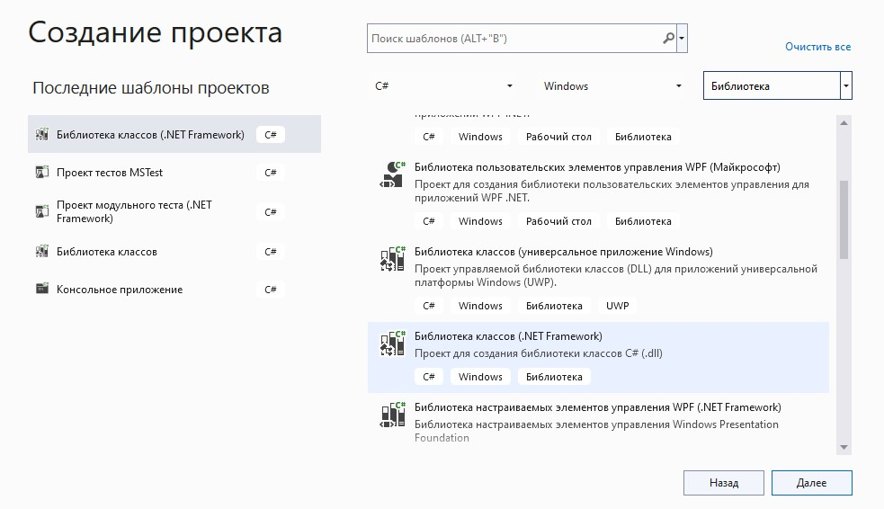
- Имя проекта, должно отражать суть приложения, MathTaskClassLibrary. Нажать кнопку Создать
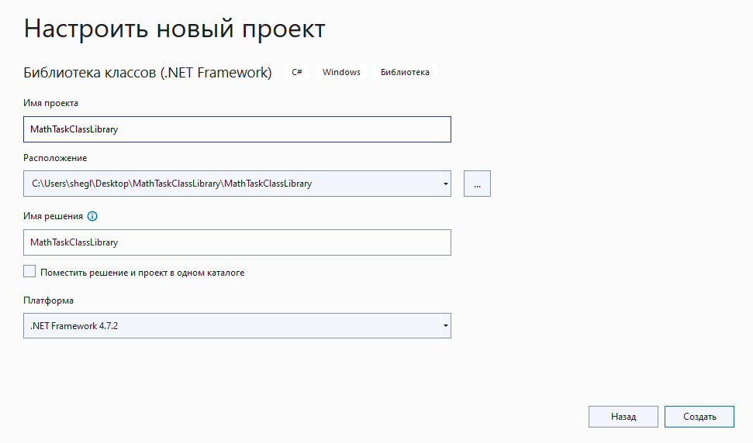
- В результате откроется окно проекта
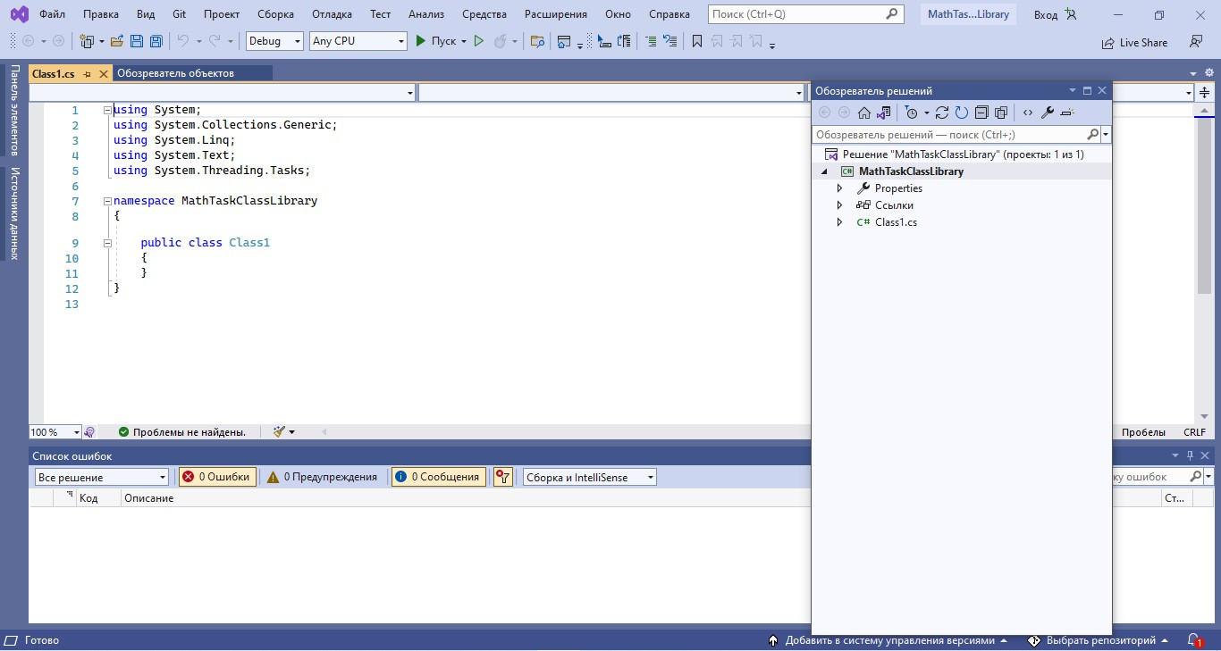
- В Обозревателе решений Class1.cs переименовать в Geometry.cs. Для этого в Обозревателе решения нажать на имя класса Class1 и в Контекстном меню выбрать Переименовать
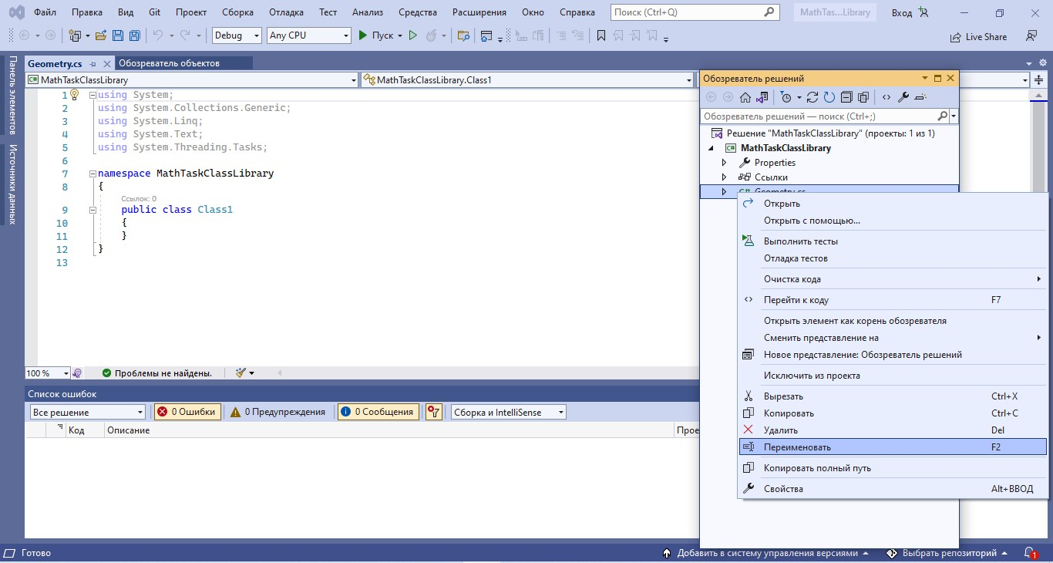
- Заменить выделенный текст Class1 на Geometry
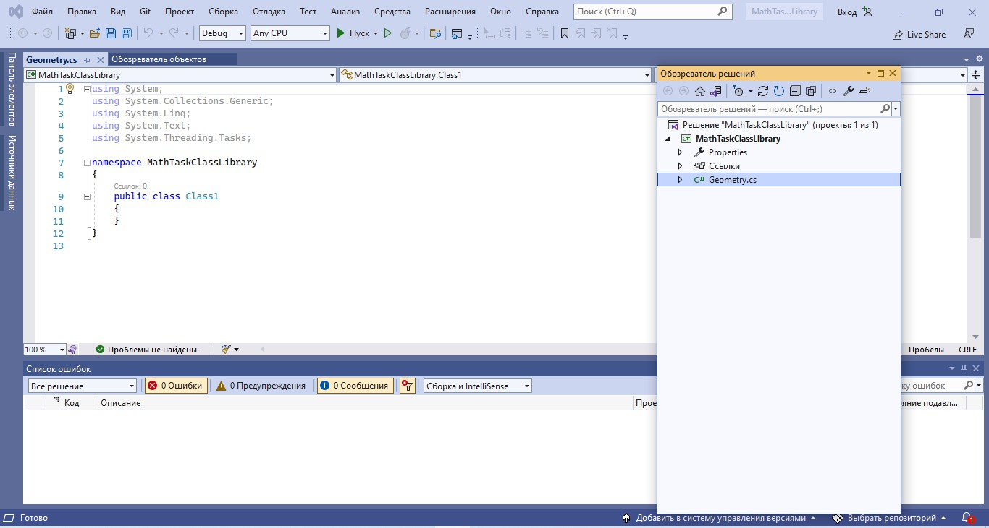
- В классе Geometry.cs реализовать метод, вычисляющий площадь прямоугольника, записать код программы:
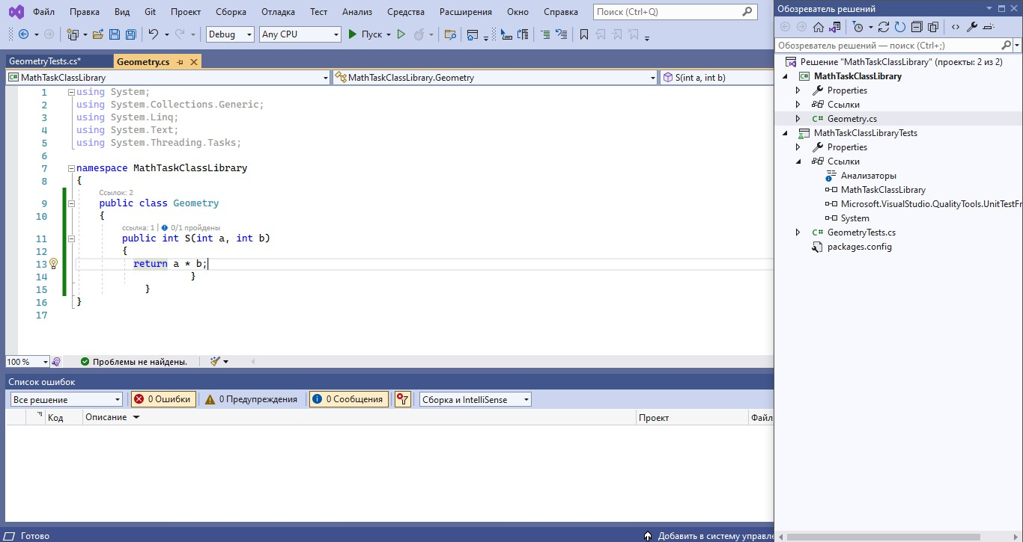
- Для того, чтобы выполнить unit-тестирование, необходимо в рамках того же самого решения создать ещѐ один проект соответствующего типа. Для этого выполнить команду Файл/Добавить/Создать проект
- Выбрать Тестирование, С#, Windows, Проект модульного теста (Net Framework). Нажать кнопку Далее
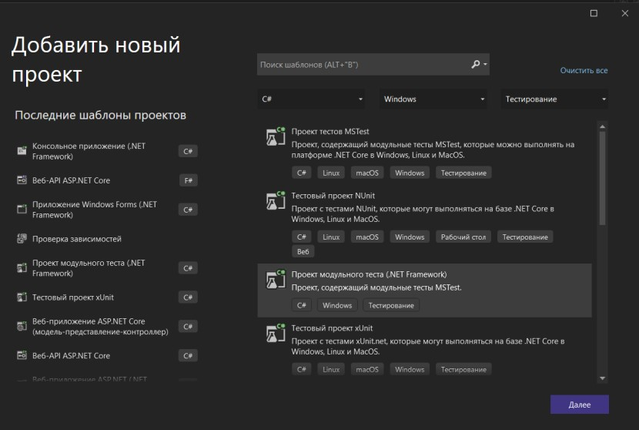
- Ввести имя проекта MathTaskClassLibraryTests
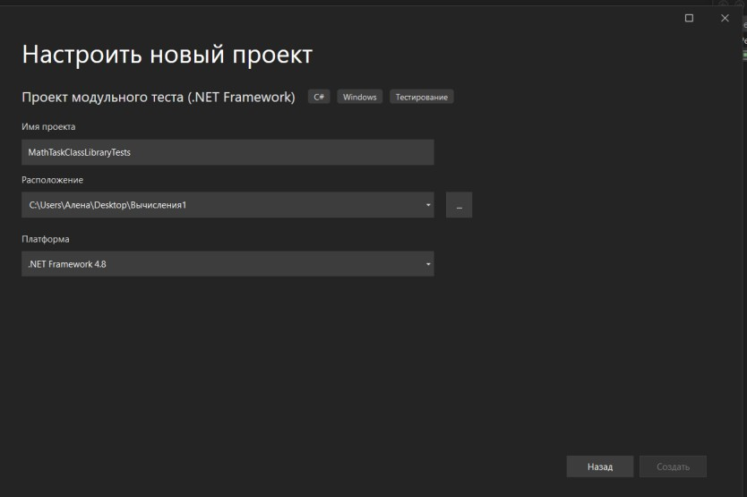
- В результате откроется окно с кодом модульного теста UnitTest1.cs:
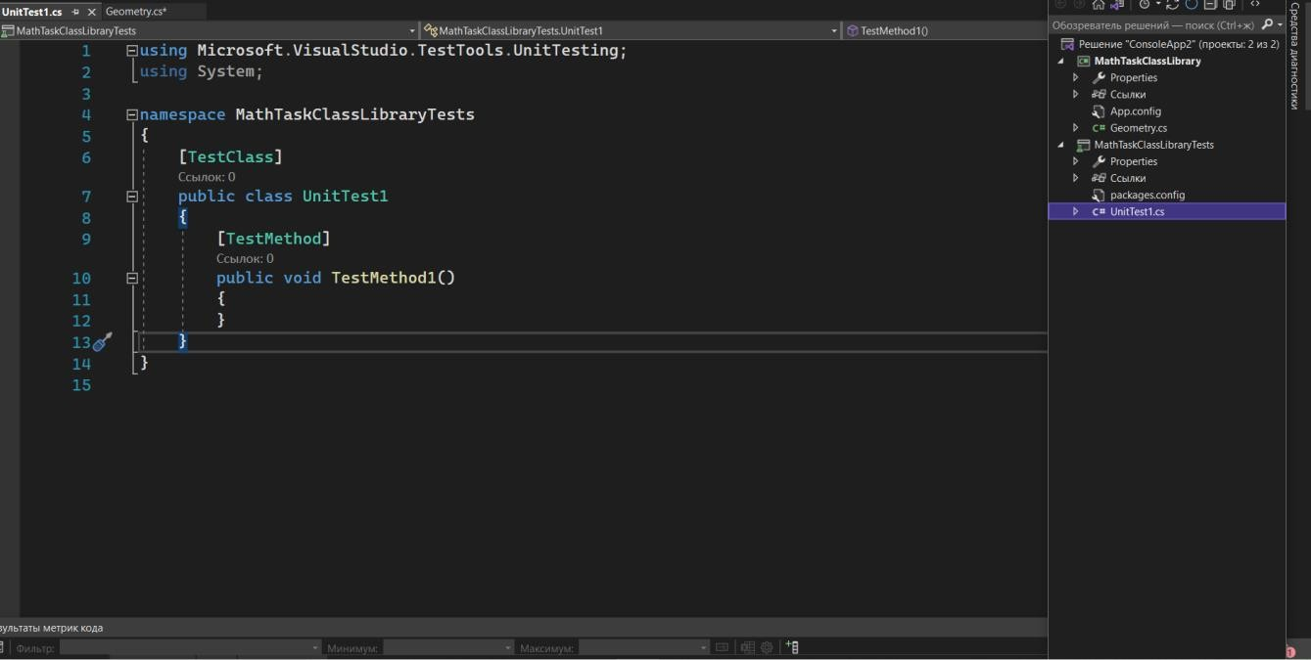
Директива — специальная команда, указывающая компилятору на особенности обработки кода при компиляции.
- Директива [TestMethod] обозначает, что далее идѐт метод, содержащий модульный тест.
- Директива [TestClass] обозначает, что далее идѐт класс, содержащий методы, в которых присутствуют модульные-тесты.
- В Обозревателе решений переименовать класс UnitTest1 в GeometryTests
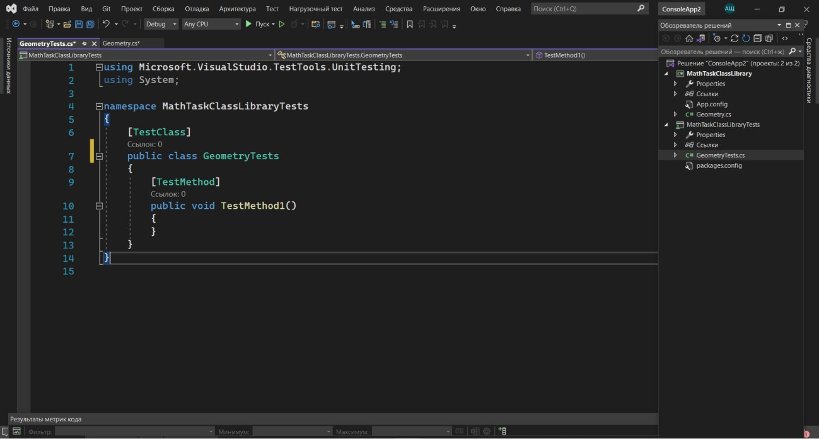
Во всплывающем окне выбрать обновить все ссылки
- В Ссылках проекта MathTaskClassLibraryTests в Обозревателе решений необходимо добавить ссылку на проект, тестируемого кода MathTaskClassLibrary. Правой кнопкой нажать на Ссылки, в контекстном меню выбрать ―Добавить ссылку…‖
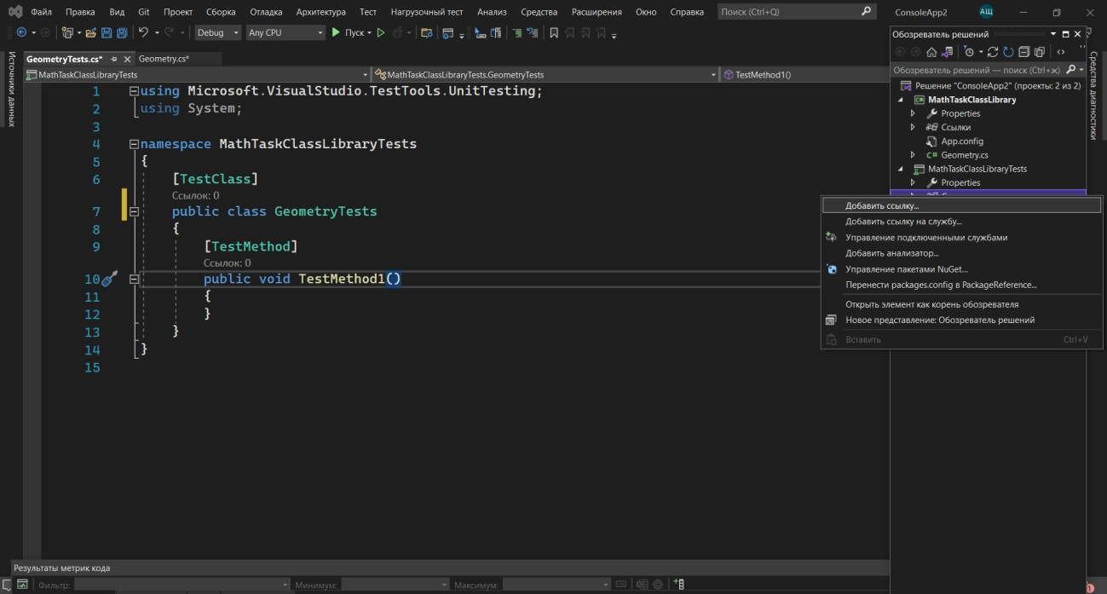
В появившемся окне раскрыть группу Решение, выбрать Проекты и поставить флажок напротив проекта MathTaskClassLibrary
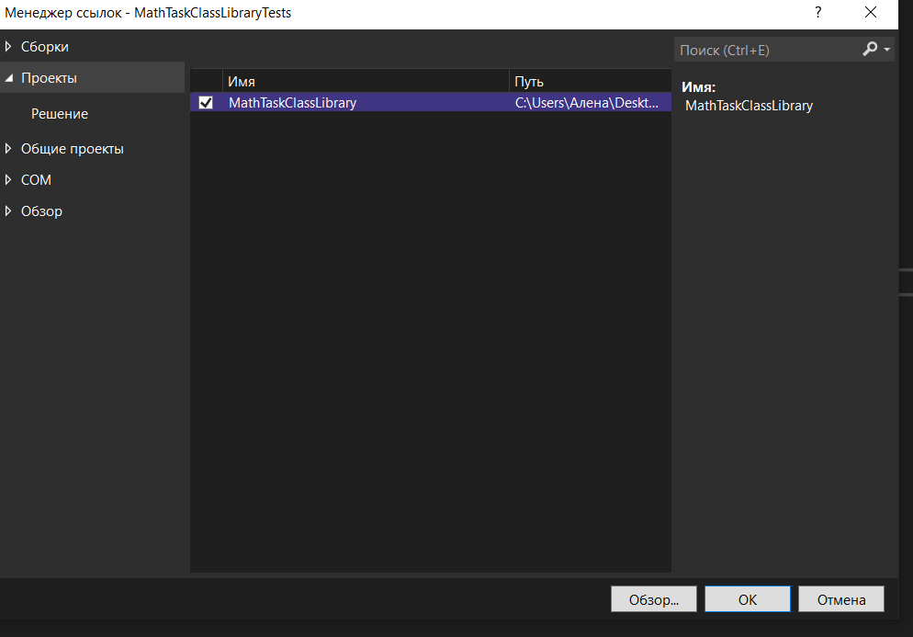
В группе Сборка выбрать Расширения и Microsoft.VisualStudio. Quality Tools.UnitTestFramrwork, версия 10.0.0.0
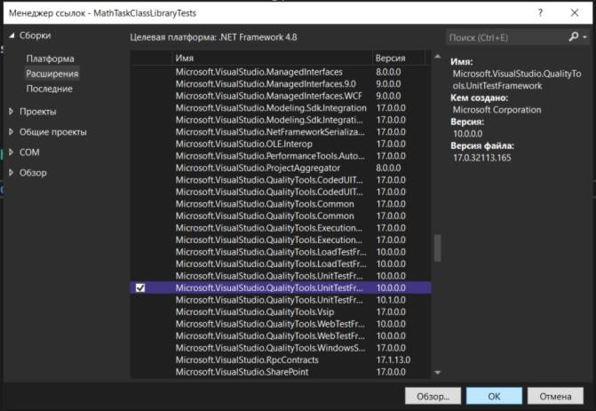
В результате в ссылках отразится только, то, что выбрали
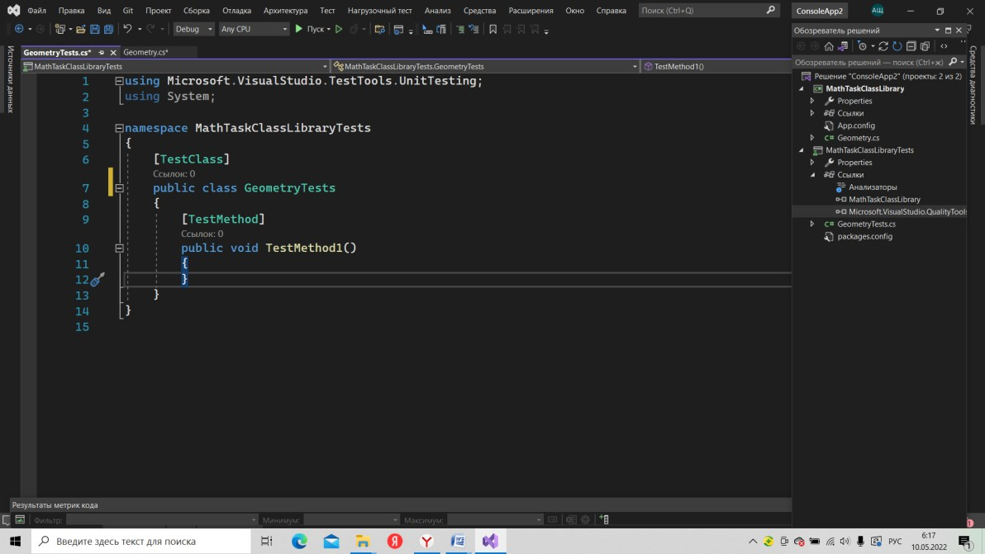
- В коде необходимо подключить с помощью директивы using имя тестируемого проекта:
using MathTaskClassLibrary;
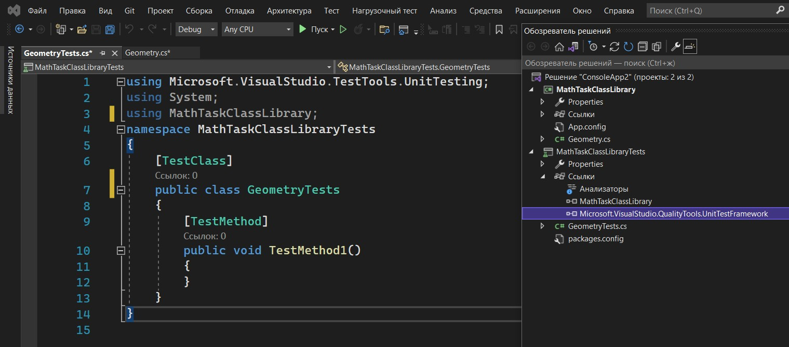

- Проверить правильно ли программа вычисляет площадь прямоугольника со сторонами 3 и 5. Ожидаемый результат в данном случае 15, т.к. = 1 .
Переименуем метод TestMethod1() в RectangleArea_3and5_15returned(). Новое название метода поясняет, что будет проверяться (RectangleArea – площадь прямоугольника) для каких значений (3 и 5) и что ожидается в качестве правильного результата (15 returned).
Тестирующий метод содержит три необходимых компонента:
- Исходные данные: входные значения и ожидаемый результат: int a = 3; // исходные данные
int b = 5; // исходные данные
int expected = 15; // ожидаемый результат
- Код, вычисляющий значение с помощью тестируемого метода: Geometry g = new Geometry();
int actual = g.S (a, b); // получение значения с помощью тестируемого метода
- Код, сравнивающий ожидаемый результат с полученным.
Assert.AreEqual(expected, actual); // сравнение ожидаемого результата с полученным Т.е.
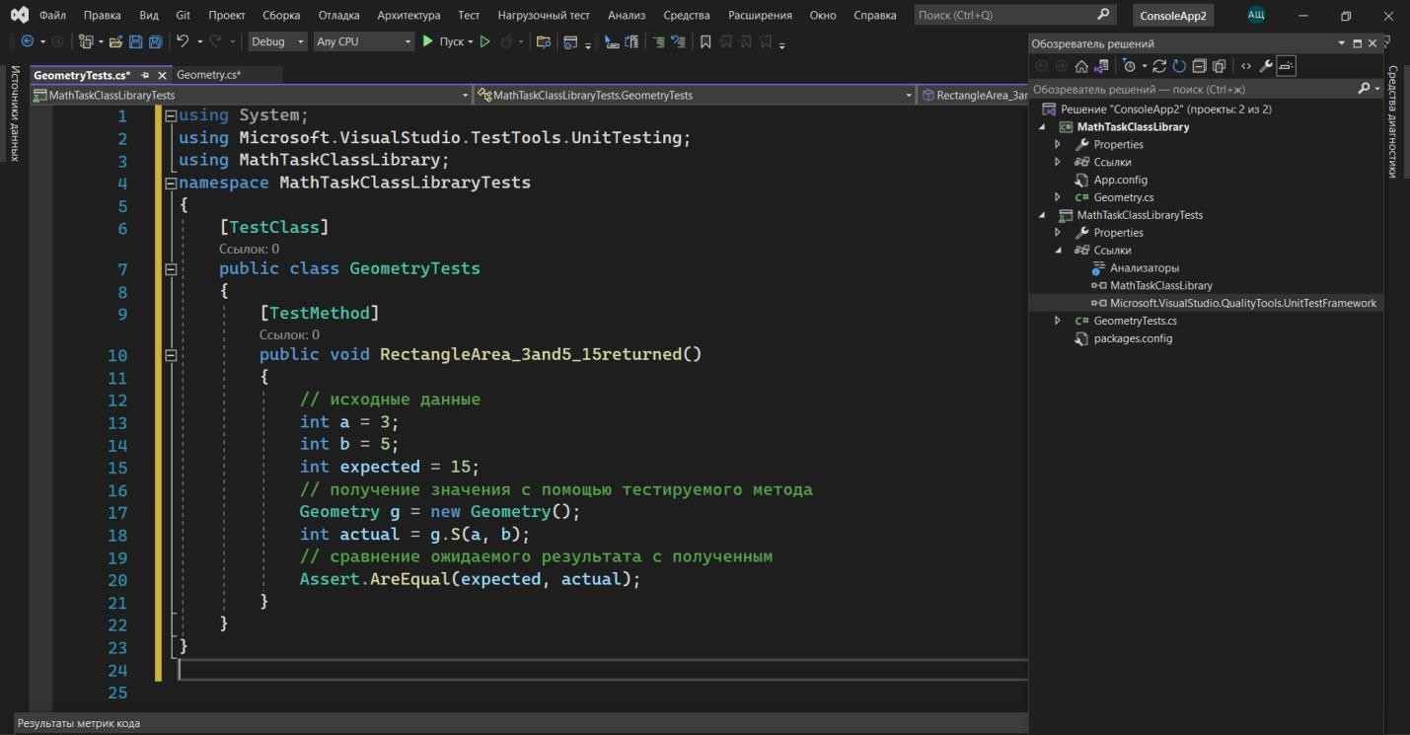
- Выполнить сборку нажатием клавиш Ctrl + Shift + B или командой Сборка/Собрать решение. После еѐ завершения запустить Обозреватель тестов, для этого выполнить команду Тест/ Обозреватель тестов. В результате откроется окно Обозреватель тестов
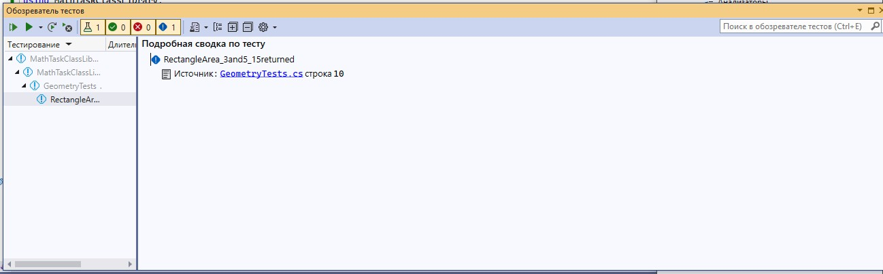
- Нажать на кнопку Выполнено
- В окне отобразится название теста MathTaskClassLibraryTests
- Нажать правой кнопкой мыши на названии теста MathTaskClassLibraryTests и в контекстном меню выбрать Запустить.
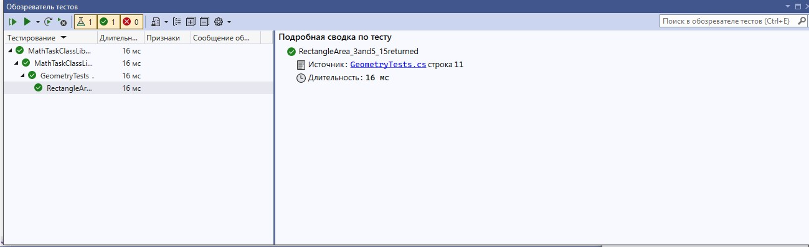
Тестирование прошло успешно.
- Создать ошибочную ситуацию. Для этого открыть Geometry.cs. Исправить команду:
return a * b; на
return a * b+10;
- В модульном тесте оставить все без изменений int a = 3; // исходные данные
int b = 5; // исходные данные
int expected = 15; // ожидаемый результат
Т.к. в Geometry.cs была изменена формула + 10, то фактический результат, который будет получен при обращении к коду программы при тестировании методом
Geometry g = new Geometry();
int actual = g.S (a, b); // фактический результат будет равен 25, т.к. + 10 = 2
Поэтому, запуск тестирования должен указать на данную не состыковку.
Выполнить сборку. Сборка/
Повторно выполнить Тест/Обозреватель теста. Запустить тест.
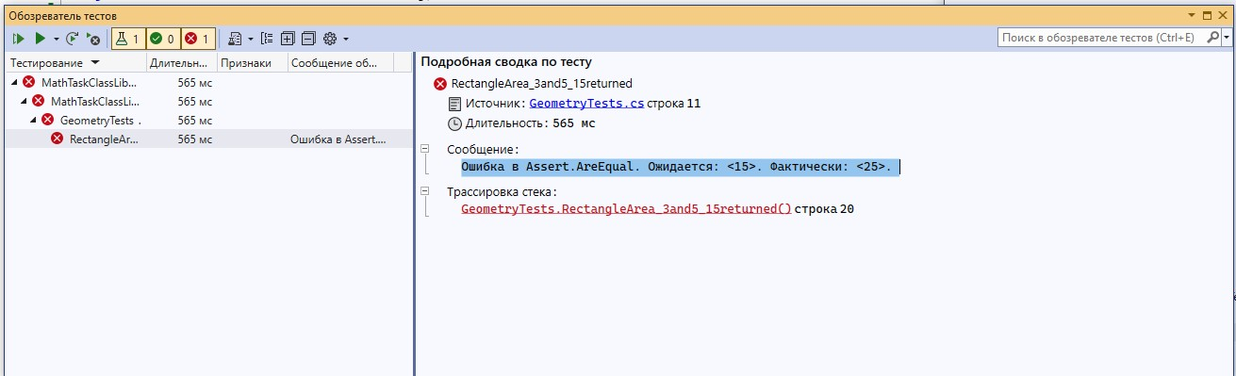
В результате тест выдает ошибку
Ошибка в Assert.AreEqual. Ожидается: <15>. Фактически: <25>.
- Исправить в программном коде в Geometry.cs формулу a * b+10 на a * b.
- В модульном тесте проверить другие данные:
Добавить тестовый метод метод в RectangleArea_2and7_14returned(), т.е. проверить правильно ли вычисляет программа площадь прямоугольника со сторонами 2 и 7. Ожидаемый результат в данном случае 14 (2*7=14).
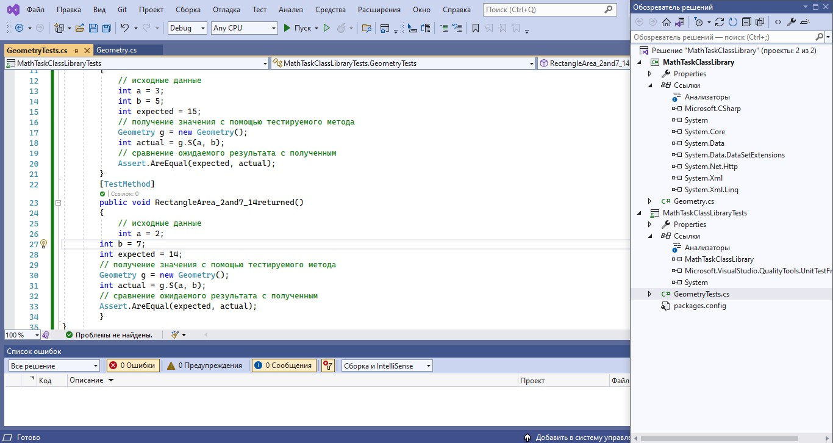
- Запустить тест и проверить результат.
- Аналогично добавить пять тестовых методов (два верных и три неверных), проверяющих правильность выполнения программы. По полученным результатам заполнить таблицу
Исходные  данные |  | Ожидаемый результат | Фактический результат | Вывод | Комментарий
a | b
3 | 5 | 15 | 15 | выполнен
3 | 5 | 15 | 25 | не выполнен | изменения в формуле  тестируемого метода
2 | 7 | 14 | 14 | выполнен
1 | 3 | 4 | 3 | не выполнен
№ 2. Добавить класс, вычисляющий периметр прямоугольника, к этому классу написать модульный тест, содержащий не менее десяти тестовых методов (пять верных и пять неверных), проверяющих правильность выполнения программы. По полученным результатам заполнить таблицу
Исходные  данные |  | Ожидаемый результат | Фактический результат | Вывод
a | b | Ожидаемый результат | Фактический результат | Вывод
№ 3. Добавить класс, вычисляющий объем цилиндра, к этому классу написать модульный тест, содержащий не менее десяти тестовых методов (пять верных и пять неверных),
проверяющих правильность выполнения программы. По полученным результатам заполнить таблицу
Исходные  данные |  | Ожидаемый результат | Фактический результат | Вывод
R | h | Ожидаемый результат | Фактический результат | Вывод
№ 4. Добавить класс для подсчета объема и площадь параллелепипеда, к этому классу написать модульный тест, содержащий не менее десяти тестовых методов (пять верных и пять неверных), проверяющих правильность выполнения программы. По полученным результатам заполнить таблицу
Объем и площадь параллелепипеда V = abc. S = 2 (ab + bc + ac)

Исходные данные |  |  | Ожидаемый  результат | Фактический  результат | Вывод
a | b | c | Ожидаемый  результат | Фактический  результат | Вывод

Контрольные вопросы:
- Какой тест называется модульным?
- С какой целью используются модульные тесты?
- Назовите три стадии в модульном тесте

Критерии оценки
- оценка «5» ставится, если:
- работа выполнена полностью;
- возможна одна (две) неточность, не являющаяся следствием незнания или не понимания материала.
- оценка «4» ставится, если:
- правильно выполнена большая часть работы (свыше 85%), допущено не более трех ошибок;
- работа выполнена полностью, но обоснования шагов решения недостаточны. оценка «3» ставится, если:
- работа выполнена не полностью, допущено более трех ошибок, но обучающийся владеет основными знаниями, умениями по проверяемой дисциплине.
- оценка «2» ставится, если:
- допущены существенные ошибки, показывающие, что обучающийся не владеет обязательными знаниями, умениями по данной дисциплине
Практическое занятие № 5. Модульное тестирование и управление

Цель: Изучение правил создания модульных тестов для консольных приложений

Перечень оснащения и оборудования, источников: ПК, раздаточный материал

Порядок работы
- Повторить теоретический материал
- Выполнить задание
- Оформить отчет в текстовом редакторе. Параметры шрифта: Times New Roman, 12 пт. Параметры абзаца междустрочный интервал одинарный. Текст выравнивается по ширине
- Отчет должен содержать таблицу

Входящие данные | Ожидаемый результат | Фактический результат | Вывод
- Сдать отчет вместе с проектом, который включает в себя тестируемое приложение и модульный тест
№ 1. Протестировать консольное приложение, вычисляющее минимальное значение двух чисел. Модульный тест, содержит не менее десяти тестовых методов (пять верных и пять неверных), проверяющих правильность выполнения программы. По полученным результатам заполнить таблицу
Исходные  данные |  | Ожидаемый результат | Фактический результат | Вывод
a | b | Ожидаемый результат | Фактический результат | Вывод
3 | 5 | 7 | 8 | не выполнен
3 | 5 | 7 | 7 | выполнен
№ 2. Протестировать консольное приложение, вычисляющее максимальное значение трех чисел. Модульный тест, содержит не менее десяти тестовых методов (пять верных и пять неверных), проверяющих правильность выполнения программы. По полученным результатам заполнить таблицу
Исходные данные |  |  | Ожидаемый  результат |  | Фактический  результат |  | Вывод
a | b | с |  |  |  |  | Вывод
a | b | с | 𝑥₁ | 𝑥₂ | 𝑥₁ | 𝑥₂
№ 3. Протестировать консольное приложение, вычисляющее корни квадратного уравнения. Модульный тест, содержит не менее десяти тестовых методов (пять верных и
пять неверных), проверяющих правильность выполнения программы. По полученным результатам заполнить таблицу
Исходные данные |  |  | Ожидаемый  результат | Фактический  результат | Вывод
a | b | с | Ожидаемый  результат | Фактический  результат | Вывод
№ 4. Протестировать консольное приложение, вычисляющее стоимость покупки с учетом скидки. Скидка в 10% предоставляется, если сумма покупки больше 1000 руб. Модульный тест, содержит не менее десяти тестовых методов (пять верных и пять неверных), проверяющих правильность выполнения программы. По полученным результатам заполнить таблицу
Исходные  данные | Ожидаемый результат | Фактический результат | Вывод
S | Ожидаемый результат | Фактический результат | Вывод
№ 5. Даны целые числа m, n. Если числа не равны, то заменить каждое из них тем же числом, равным большему из исходных, а если равны, то заменить числа нулями. Модульный тест, содержит не менее десяти тестовых методов (пять верных и пять неверных), проверяющих правильность выполнения программы. По полученным результатам заполнить таблицу
Исходные  данные |  | Ожидаемый результат | Фактический результат | Вывод
m | n | Ожидаемый результат | Фактический результат | Вывод
Контрольные вопросы:
- Какой тест называется модульным?
- С какой целью используются модульные тесты?
- Назовите три стадии в модульном тесте

Критерии оценки
- оценка «5» ставится, если:
- работа выполнена полностью;
- возможна одна (две) неточность, не являющаяся следствием незнания или не понимания материала.
- оценка «4» ставится, если:
- правильно выполнена большая часть работы (свыше 85%), допущено не более трех ошибок;
- работа выполнена полностью, но обоснования шагов решения недостаточны. оценка «3» ставится, если:
- работа выполнена не полностью, допущено более трех ошибок, но обучающийся владеет основными знаниями, умениями по проверяемой дисциплине.
- оценка «2» ставится, если:
- допущены существенные ошибки, показывающие, что обучающийся не владеет обязательными знаниями, умениями по данной дисциплине
Практическое занятие № 6. Создание модульных тестов для консольных приложений

Цель: Изучение правил создания модульных тестов для консольных приложений

Перечень оснащения и оборудования, источников: ПК, раздаточный материал

Порядок работы
- Повторить теоретический материал
- Выполнить задание
- Оформить отчет в текстовом редакторе. Параметры шрифта: Times New Roman, 12 пт. Параметры абзаца междустрочный интервал одинарный. Текст выравнивается по ширине
- Отчет должен содержать таблицу

Входящие данные | Ожидаемый результат | Фактический результат | Вывод
- Сдать отчет вместе с проектом, который включает в себя тестируемое приложение и модульный тест
№ 1. Протестировать приложение Windows Form (.Net Framework), вычисляющее стоимость покупки с учетом скидки. Скидка в 3% предоставляется, если сумма покупки больше 500 руб, в 5% — если сумма больше 1000 руб. Модульный тест, содержит не менее десяти тестовых методов (пять верных и пять неверных), проверяющих правильность выполнения программы. При обращении модульного теста к проекту нужно установить ссылку на сборку System.Windows.Forms 4.0.0. По полученным результатам заполнить таблицу
№ 2. Протестировать приложение Windows Form (.Net Framework), вычисляющее сопротивление электрической цепи, состоящей из двух параллельно соединенных сопротивлений.
Сопротивление электрической цепи:

𝑟 =
𝑅1 · 𝑅2

𝑅1 + 𝑅2

Модульный тест, содержит не менее десяти тестовых методов (пять верных и пять неверных), проверяющих правильность выполнения программы. По полученным результатам заполнить таблицу
№ 3. Протестировать приложение Windows Form (.Net Framework), вычисляющее стоимость поездки на автомобиле на дачу (туда и обратно). Исходными данными являются: расстояние до дачи (км); количество бензина, которое потребляет автомобиль на 100 км пробега; цена одного литра бензина.
summ = 2 * Потребление_бензина/100 * Расстояние * Ценa;
Модульный тест, содержит не менее десяти тестовых методов (пять верных и пять неверных), проверяющих правильность выполнения программы. По полученным результатам заполнить таблицу

Контрольные вопросы:
- Какой тест называется модульным?
- С какой целью используются модульные тесты?
- Назовите три стадии в модульном тесте

Критерии оценки
оценка «5» ставится, если:
- работа выполнена полностью;
- возможна одна (две) неточность, не являющаяся следствием незнания или не понимания материала.
- оценка «4» ставится, если:
- правильно выполнена большая часть работы (свыше 85%), допущено не более трех ошибок;
- работа выполнена полностью, но обоснования шагов решения недостаточны. оценка «3» ставится, если:
- работа выполнена не полностью, допущено более трех ошибок, но обучающийся владеет основными знаниями, умениями по проверяемой дисциплине.
- оценка «2» ставится, если:
- допущены существенные ошибки, показывающие, что обучающийся не владеет обязательными знаниями, умениями по данной дисциплине

Практическое занятие № 7. Разработка тестовых сценариев

Цель: закрепление практических навыков создания тестовых сценариев
Перечень оснащения и оборудования, источников: ПК, раздаточный материал

Задание: Разработка тестовых сценариев

Порядок работы
№ 1. Создание сценария для проекта Инструкция
  - Создание тестируемого проекта
- Создать новый проект BankAccountNS для тестирования в Библиотеки классов.
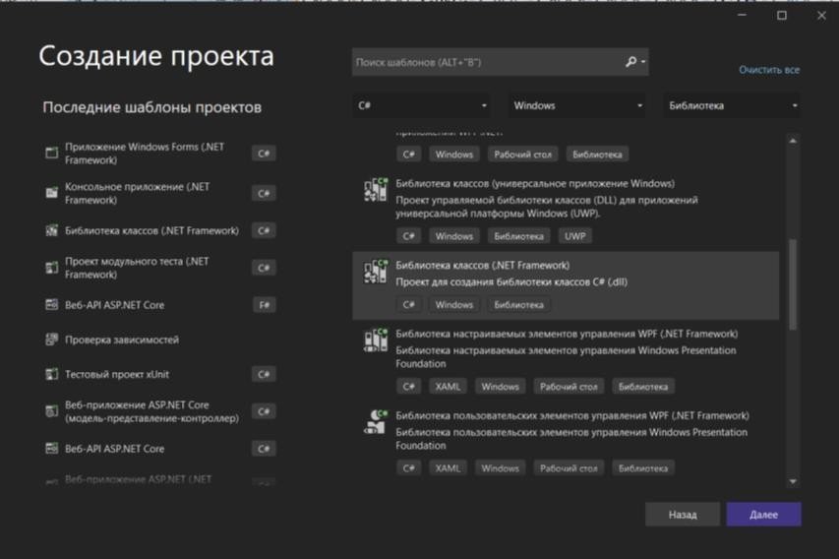
- Код проекта:
using System;
namespace BankAccountNS
{ public class BankAccount
{ private readonly string m_customerName; private double m_balance;
private BankAccount() { }
public BankAccount(string customerName, double balance)
{ m_customerName = customerName; m_balance = balance;}
public string CustomerName
{get { return m_customerName; }} public double Balance
{get { return m_balance; }} public void Debit(double amount)
{if (amount > m_balance)
{throw new ArgumentOutOfRangeException("amount");} if (amount < 0)
{throw new ArgumentOutOfRangeException("amount");} m_balance += amount; // intentionally incorrect code} public void Credit(double amount)
{if (amount < 0)
{throw new ArgumentOutOfRangeException("amount");} m_balance += amount;}
public static void Main()
{BankAccount ba = new BankAccount("Mr. Bryan Walton", 11.99); ba.Credit(5.77);
ba.Debit(11.22);
Console.WriteLine("Current balance is ${0}", ba.Balance);}}}
- Переименовать файл Class1.cs в BankAccount.cs, щелкнув его правой кнопкой мыши и выбрав команду Переименовать в Обозревателе решений
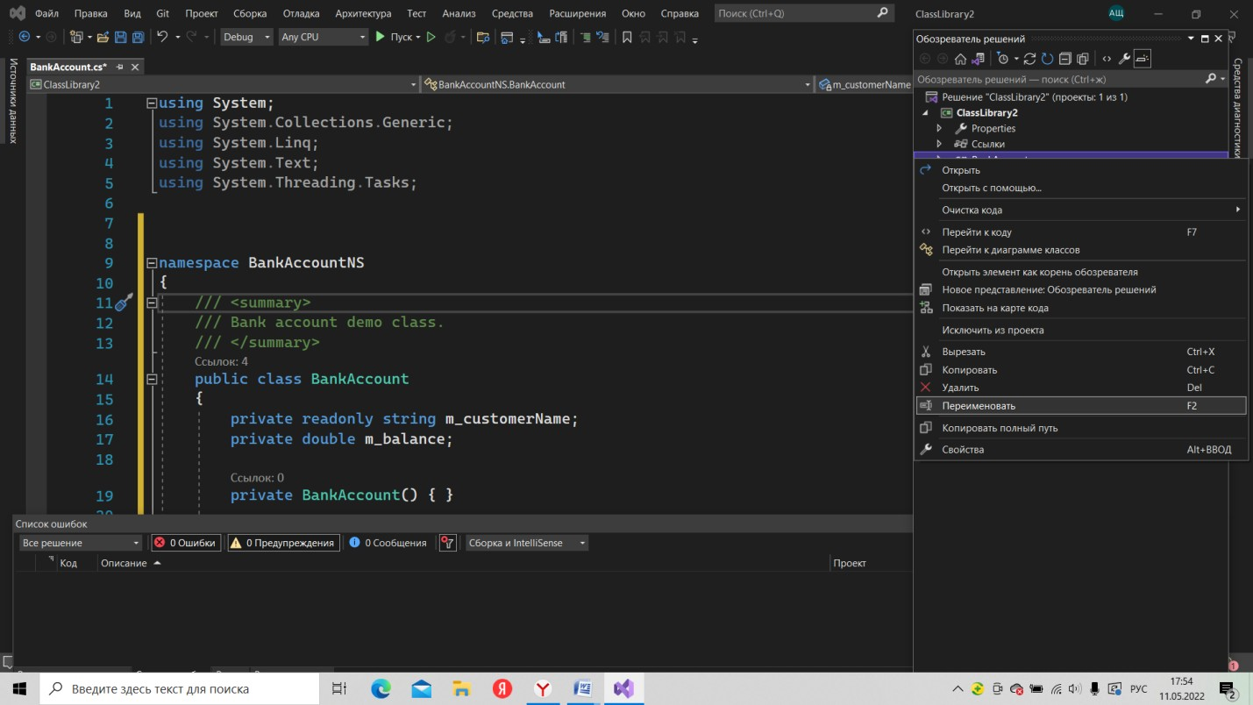
- В меню Сборка нажмите Построить решение
- Таким образом, создан проект с именем «Bank», который содержит исходный код, подлежащий тестированию. Пространство имен BankAccountNS проекта «Bank», содержит открытый класс «BankAccount», методы которого будут тестироваться. Провести тестирование на примере метода Debit. Метод Debit вызывается, когда денежные средства снимаются со счета. Определение метода Debit имеет вид:
public void Debit(double amount)
{ if(amount > m_balance) { throw new ArgumentOutOfRangeException(«amount»); } if (amount < 0) { throw new ArgumentOutOfRangeException(«amount»); } m_balance += amount; }
  - Создание проекта модульного теста
- Выполнить команду Файл/ Добавить / Создать проект
- В диалоговом окне Новый проект установить параметры: C#, Тестирование
- В списке шаблонов выберите Проект модульного теста
- В поле Имя введите BankTests
- В результате проект BankTests добавляется в решение Bank
- В проекте BankTests добавить ссылку на проект Bank, для этого в Обозревателе решений щелкните Ссылки в проекте BankTests, а затем выберите в контекстном меню Добавить ссылку
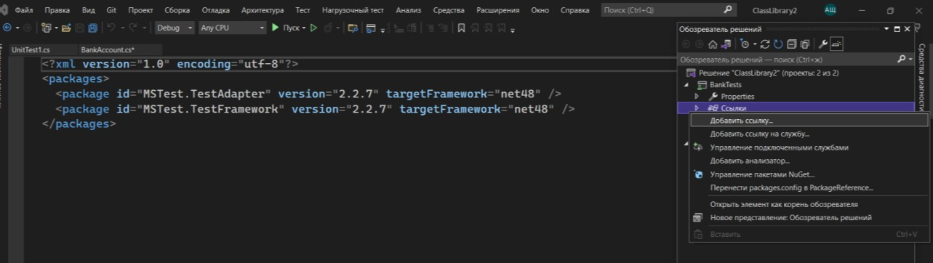
- В диалоговом окне Диспетчер ссылок разверните Решение и выберите название проекта
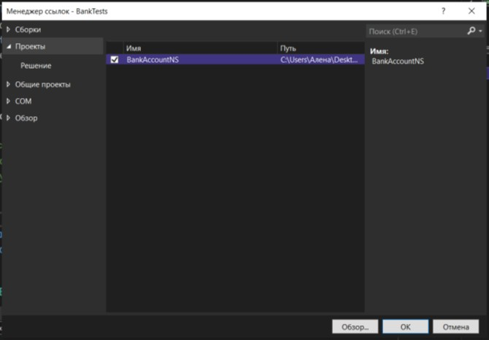
- Создать тестовый класс, для того чтобы проверить класс BankAccount.
- Переименовать имя класса модульного теста UnitTest1.cs в BankAccountTests.cs.
- Добавить оператор using в класс, чтобы тестируемый проект можно было вызывать без использования полных имен.
using BankAccountNS;
- Минимальные требования к тестовому классу следующие:
- Атрибут [TestClass] является обязательным для платформы модульных тестов Microsoft для управляемого кода в любом классе, содержащем методы модульных тестов, которые необходимо выполнить в обозревателе тестов.
- Каждый метод теста, предназначенный для запуска в обозревателе тестов, должен иметь атрибут [TestMethod].
- Написать методы модульного теста для проверки поведения метода Debit класса BankAccount.
Существует три поведения, которые требуется проверить:
Метод создает исключение ArgumentOutOfRangeException, если сумма по дебету превышает баланс.
Метод создает исключение ArgumentOutOfRangeException, если сумма по дебету меньше нуля.
Если значение дебета допустимо, то метод вычитает сумму дебета из баланса счета.
- Создать тест, который проверяет, снимается ли со счета нужная сумма при допустимом размере кредита (со значением меньшим, чем баланс счета, и большим, чем ноль). Добавьте следующий метод в этот класс BankAccountTests :
[TestMethod]
public void Debit_WithValidAmount_UpdatesBalance()
{
// Arrange
double beginningBalance = 11.99; double debitAmount = 4.55; double expected = 7.44;
BankAccount account = new BankAccount(«Mr. Bryan Walton», beginningBalance);
// Act account.Debit(debitAmount);
// Assert
double actual = account.Balance; Assert.AreEqual(expected, actual, 0.001, «Account not debited correctly»);
}
Метод очень прост: он создает новый объект BankAccount с начальным балансом, а затем снимает допустимое значение. Он использует метод AreEqual, чтобы проверить, что конечный баланс соответствует ожидаемому
- Метод теста должен удовлетворять следующим требованиям:
- декорируется атрибутом [TestMethod]
- возвращает void
- не должен иметь параметров
- Сборка и запуск теста
- В меню Построение выбрать Построить решение. Если ошибок нет, появится обозреватель тестов
- Выбрать Запустить все, чтобы выполнить тест
В данном случае тест пройден не будет. Метод теста будет перемещен в группу Неудачные тесты. Выберите этот метод в обозревателе тестов для просмотра сведений в нижней части окна. 16. Анализ результатов теста. Результат теста содержит сообщение, описывающее возникшую ошибку. Для метода AreEqual сообщение отражает ожидаемый результат (параметр Ожидается) и фактически полученный (параметр Фактическое). Ожидалось, что баланс уменьшится, а вместо этого он увеличился на сумму списания. Модульный тест обнаружил ошибку: сумма списания добавляется на баланс счета, вместо того чтобы вычитаться.
- Исправление ошибки. Для исправления ошибки замените строку: m_balance += amount; на: m_balance -= amount;
- Повторный запуск теста. В обозревателе тестов выбрать Запустить все, чтобы запустить тест повторно. Красно-зеленая строка состояния станет зеленой, сигнализируя о том, что тест пройден, а сам тест будет перемещен в группу Пройденные тесты
- Рассмотрим, как последовательный процесс анализа, разработки модульных тестов и рефакторинга может помочь сделать рабочий код более надежным и эффективным.
- Анализ проблем. Ранее был создан тестовый метод для подтверждения того, что допустимая сумма правильно вычитается в методе Debit. Проверим, что метод создает исключение ArgumentOutOfRangeException, если сумма по дебету:
- больше баланса
- меньше нуля
- Создать метод теста для проверки правильного поведения в случае, когда сумма по дебету меньше нуля:
[TestMethod] [ExpectedException(typeof(ArgumentOutOfRangeException))]
public void Debit_WhenAmountIsLessThanZero_ShouldThrowArgumentOutOfRange()
{
// Arrange
double beginningBalance = 11.99; double debitAmount = -100.00;
BankAccount account = new BankAccount(«Mr. Bryan Walton», beginningBalance);
// Act account.Debit(debitAmount);
// Assert is handled by the ExpectedException attribute on the test method.
}
Атрибут ExpectedExceptionAttribute используется для подтверждения правильности созданного исключения. Данный атрибут приводит к тому, что тест не будет пройден, если не возникнет исключения ArgumentOutOfRangeException. Если временно изменить тестируемый метод для вызова более общего исключения ApplicationException при значении суммы по дебету меньше нуля, то тест работает правильно – то есть завершается неудачно. Чтобы проверить случай, когда размер списания превышает баланс, выполните следующие действия:
- Создать новый метод теста с именем Debit_WhenAmountIsMoreThanBalance_ShouldThrowArgumentOutOfRange.
- Скопировать тело метода из Debit_WhenAmountIsLessThanZero_ShouldThrowArgumentOutOfRange в новый метод.
- Присвоить debitAmount значение, превышающее баланс.
- Запустить тесты. Запуск двух методов теста показывает, что тесты работают правильно.
- Последние два тестовых метода вызывают беспокойство. Нельзя быть уверенным, какое именно условие тестируемого метода создает исключение при запуске любого из тестов. Если каким-либо способом разделить эти два условия, а именно отрицательную сумму по дебету и сумму, большую, чем баланс, то это увеличит достоверность проведения тестов. Если посмотреть на тестируемый метод, можно заметить, что оба условных оператора используют конструктор ArgumentOutOfRangeException, который просто получает имя аргумента в качестве параметра: throw new ArgumentOutOfRangeException(«amount»);
Так выглядит конструктор, который можно использовать для сообщения более детальной информации: ArgumentOutOfRangeException(String, Object, String) включает имя аргумента, значения аргумента и определяемое пользователем сообщение.
Можно выполнить рефакторинг тестируемого метода для использования данного конструктора.
- Рефакторинг тестируемого кода.
Определим две константы для сообщений об ошибках в области видимости класса.
Добавьте это в тестируемый класс BankAccount:
public const string DebitAmountExceedsBalanceMessage = «Debit amount exceeds balance»; public const string DebitAmountLessThanZeroMessage = «Debit amount is less than zero»;
Затем изменим два условных оператора в методе Debit: if (amount > m_balance)
{throw new ArgumentOutOfRangeException(«amount», amount, DebitAmountExceedsBalanceMessage);}
if (amount < 0)
{throw new ArgumentOutOfRangeException(«amount», amount, DebitAmountLessThanZeroMessage);
}
Рефакторинг тестовых методов. Удалим атрибут ExpectedException метода теста, и вместо этого будем перехватывать исключение и проверять соответствующее ему сообщение.
Метод StringAssert.Contains обеспечивает возможность сравнения двух строк. В этом случае метод Debit_WhenAmountIsMoreThanBalance_ShouldThrowArgumentOutOf Range может выглядеть следующим образом:
[TestMethod]
public void Debit_WhenAmountIsMoreThanBalance_ShouldThrowArgumentOutOfRange()
{
// Arrange
double beginningBalance = 11.99; double debitAmount = 20.0;
BankAccount account = new BankAccount(«Mr. Bryan Walton», beginningBalance);
// Act try
{
account.Debit(debitAmount);
}
catch (ArgumentOutOfRangeException e)
{
// Assert
StringAssert.Contains(e.Message, BankAccount.DebitAmountExceedsBalanceMessage); } }
- Повторное тестирование, переписывание и анализ. Предположим, что в тестируемом методе есть ошибка, и метод Debit даже не создает исключение ArgumentOutOfRangeException, не говоря уже о выводе правильного сообщения с исключением. В этом случае метод теста не сможет обработать этот случай. Если значение debitAmount допустимо (то есть меньше баланса, но больше нуля), то исключение не перехватывается, а утверждение никогда не сработает. Однако метод теста проходит успешно. Это не правильно, поскольку метод теста должен был завершиться с ошибкой в том случае, если исключение не создается. Это является ошибкой в методе теста. Для решения этой проблемы добавим утверждение Fail в конце тестового метода для обработки случая, когда исключение не создается. Однако повторный запуск теста показывает, что тест теперь оказывается не пройденным при перехватывании верного исключения. Блок catch перехватывает исключение, но метод продолжает выполняться, и в нем происходит сбой на новом утверждении Fail. Чтобы разрешить эту проблему, добавим оператор return после StringAssert в блоке catch. Повторный запуск теста подтверждает, что проблема устранена. Окончательная версия метода Debit_WhenAmountIsMoreThanBalance_ShouldThrowArgument- OutOfRange выглядит следующим образом:
[TestMethod]
public void Debit_WhenAmountIsMoreThanBalance_ShouldThrowArgumentOutOfRange()
{
// Arrange
double beginningBalance = 11.99; double debitAmount = 20.0;
BankAccount account = new BankAccount(«Mr. Bryan Walton», beginningBalance);
// Act
try { account.Debit(debitAmount); } catch (ArgumentOutOfRangeException e)
{
// Assert
StringAssert.Contains(e.Message, BankAccount.DebitAmountExceedsBalanceMessage); return;
}
Assert.Fail(«The expected exception was not thrown.»); }
Усовершенствования тестового кода привели к созданию более надежных и информативных методов теста. Но что более важно, в результате был также улучшен тестируемый код.

Контрольные вопросы:
- С какой целью используются модульные тесты?
- Что такое рефакторинг кода?
- Как провести рефакторинг, используя модульные тесты?

Критерии оценки
оценка «5» ставится, если:
- работа выполнена полностью;
- возможна одна (две) неточность, не являющаяся следствием незнания или не понимания материала.
- оценка «4» ставится, если:
- правильно выполнена большая часть работы (свыше 85%), допущено не более трех ошибок;
- работа выполнена полностью, но обоснования шагов решения недостаточны. оценка «3» ставится, если:
- работа выполнена не полностью, допущено более трех ошибок, но обучающийся владеет основными знаниями, умениями по проверяемой дисциплине.
- оценка «2» ставится, если:
- допущены существенные ошибки, показывающие, что обучающийся не владеет обязательными знаниями, умениями по данной дисциплине

Практическое занятие № 8. Разработка тестовых сценариев выявленных ошибок

Цель: Изучение способов создания требований и матрицы трассировки

Перечень оснащения и оборудования, источников: ПК, раздаточный материал

Задание: Разработка тестовых сценариев
Порядок работы
- Повторить теоретический материал
- Выполнить задание
- Оформить отчет в текстовом редакторе. Параметры шрифта: Times New Roman, 12 пт. Параметры абзаца междустрочный интервал одинарный. Текст выравнивается по ширине
- Сдать отчет вместе с проектом, который включает в себя тестируемое приложение и модульный тест
№ 1. Создать новый тип требования
1. Создать новый тип требований: конт. меню SpaceTravel → Properties → ф. Project Properties | вкл. Requirements Type | кн. Add → ф. Requirement Type | Name ← Scenario, Requirement Tag Prefix ← SC, остальные параметры – по умолчанию, кн. Ok → ф. Project Properties | кн. Ok
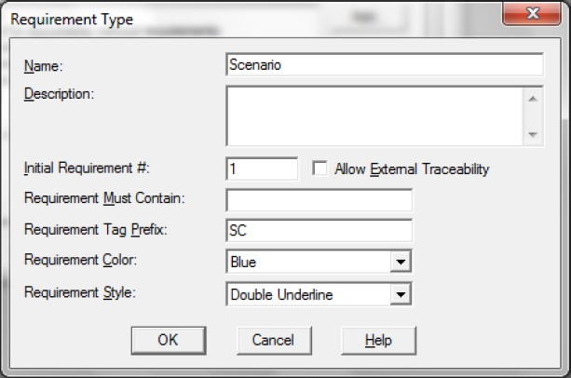
№ 2. Создать новое требование: SpaceTravel → Supplementary Requirements → конт. меню → New → Requirement… → ф. Requirement Properties: pending | Type ← SC: Scenario, Name ← SC1 T1 (номер сценария использования + номер тестового сценария), кн. Ok
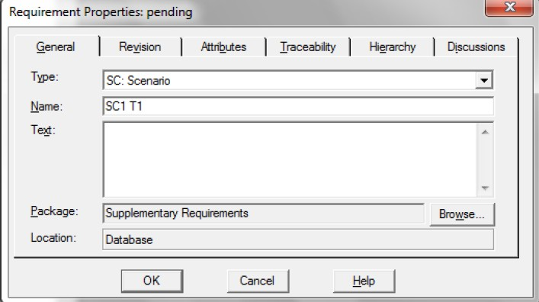
Проверить наличие нового требования в окне проекта. Аналогичным
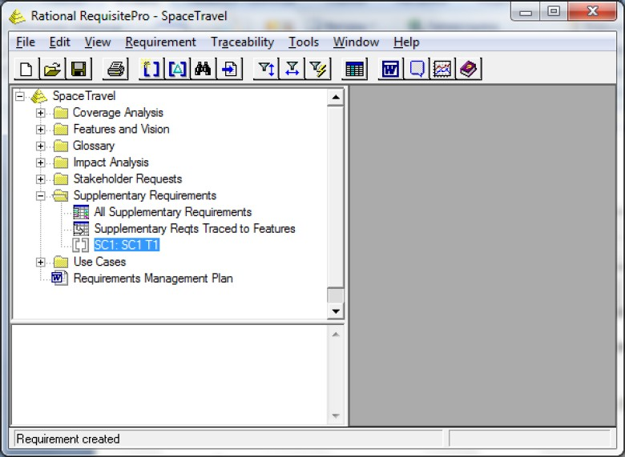
Аналогичным образом определить требования типа Scenario для остальных сценариев использования и тестовых сценариев.
№ 3. Создать матрицу трассировки для связи требований Scenario с требованиями других типов:
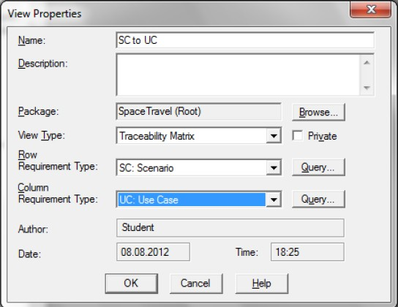
  - Создать матрицу трассировки ф. Rational RequisitePro – SpaceTravel → конт. меню → New → View… → ф. View Properties | Name ← SC to UC, View Type ← Tra-ceability Matrix, Row Requirement Type ← SC: Scenario, Column Re-quirement Type ← UC: Use Case, кн. Ok → матрица трассировки на экране

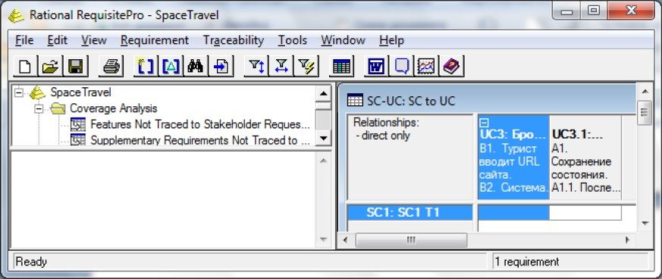
  - Установить связи между требованиями типа SC и UC
Сценарий использования (Use Case) и основанный на нем тес-товый сценарий (Scenario) → установить курсор на пересечении строки, соответствующей тестовому сценарию, и столбца, соответствующего сценарию использования → контекстное меню → Trace From.
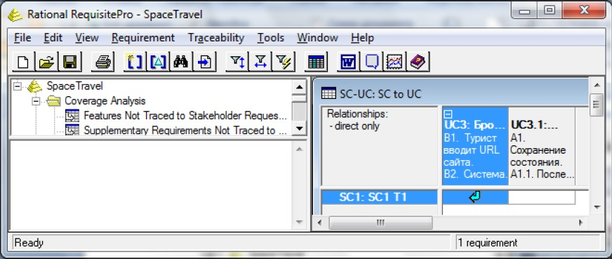
  - Аналогичным образом установить связи для всех тестовых сценариев (один сценарий использования может привести к нескольким тестовым сценариям) 3.4. Закрыть матрицу трассировки
4. Создать дерево трассировки ф. Rational RequisitePro – SpaceTravel → конт. меню → New
→ View… → ф. View Properties | Name ← Traceability Tree for SC, View Type ← Traceability Tree (Traced into), Row Requirement Type ← SC: Scenario, кн. Ok → результат на экране
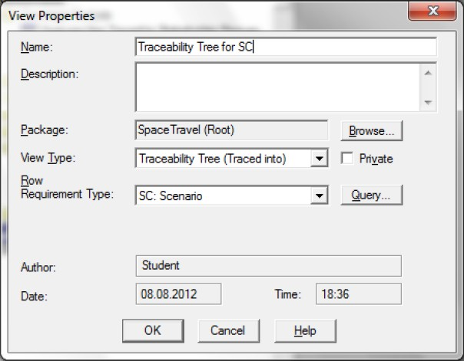
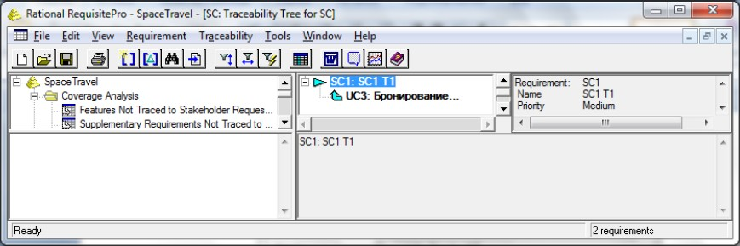

Контрольные вопросы:
- Приведите порядок составления тестового сценария.
- Что такое матрица трассировки?
- Как можно задать матрицу трассировки?

Критерии оценки
оценка «5» ставится, если:
- работа выполнена полностью;
- возможна одна (две) неточность, не являющаяся следствием незнания или не понимания материала.
- оценка «4» ставится, если:
- правильно выполнена большая часть работы (свыше 85%), допущено не более трех ошибок;
- работа выполнена полностью, но обоснования шагов решения недостаточны. оценка «3» ставится, если:
- работа выполнена не полностью, допущено более трех ошибок, но обучающийся владеет основными знаниями, умениями по проверяемой дисциплине.
- оценка «2» ставится, если:
- допущены существенные ошибки, показывающие, что обучающийся не владеет обязательными знаниями, умениями по данной дисциплине

Практическое занятие № 9. Разработка тестовых пакетов

Цель: закрепить навыки разработки тестовых пакетов

Перечень оснащения и оборудования, источников: ПК, раздаточный материал
Задание: Разработка тестовых пакетов

Порядок работы
- Повторить теоретический материал
- Выполнить задание
- Оформить отчет в текстовом редакторе. Параметры шрифта: Times New Roman, 12 пт. Параметры абзаца междустрочный интервал одинарный. Текст выравнивается по ширине
- Отчет должен содержать таблицу

Входящие данные | Ожидаемый результат | Фактический результат | Вывод
- Сдать отчет вместе с проектом
- Критерии покрытия кода по методу белого ящика:
- покрытие операторов — каждая ли строка исходного кода была выполнена и протестирована;
- покрытие условий — каждая ли точка решения (вычисления истинно ли или ложно выражение) была выполнена и протестирована;
- покрытие путей — все ли возможные пути через заданную часть кода были выполнены и протестированы;
- покрытие функций — каждая ли функция программы была выполнена;
- покрытие вход/выход — все ли вызовы функций и возвраты из них были выполнены;
- покрытие значений параметров — все ли типовые и граничные значения параметров были проверены.
№ 1. В Древней Греции (II в. до н.э.) был известен шифр, называемый "квадрат Полибия". Шифровальная таблица представляла собой квадрат с пятью столбцами и пятью строками, которые нумеровались цифрами от 1 до 5. В каждую клетку такого квадрата записывалась одна буква. В результате каждой букве соответствовала пара чисел, и шифрование сводилось к замене буквы парой чисел. Для латинского алфавита квадрат Полибия имеет вид:
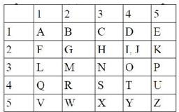

Пользуясь вышеизложенным способом написать программу, которая:
- зашифрует введенный текст и выведет на экран;
- считает зашифрованный текст и расшифрует данный текст
Построить блок-схемы ветвления, обозначить буквами или цифрами ветви этих алгоритмов. Выписать пути алгоритма, которые должны быть проверены тестами для выбранного метода тестирования.
Записать тесты, которые позволят пройти по путям алгоритма. Протестировать разработанную программу.
Результаты оформить в виде таблицы:

Входящие данные | Ожидаемый результат | Фактический результат | Вывод
Проверить все виды тестов и сделать выводы об их эффективности. Оформить отчет.
Контрольные вопросы:
- Назовите правила покрытия выписки (покрытие операторов)
- Покрытие решения (покрытие ветвей)
- Покрытие условий
- Комбинированное покрытие условий ветвления

Критерии оценки
- оценка «5» ставится, если:
- работа выполнена полностью;
- возможна одна (две) неточность, не являющаяся следствием незнания или не понимания материала.
- оценка «4» ставится, если:
- правильно выполнена большая часть работы (свыше 85%), допущено не более трех ошибок;
- работа выполнена полностью, но обоснования шагов решения недостаточны. оценка «3» ставится, если:
- работа выполнена не полностью, допущено более трех ошибок, но обучающийся владеет основными знаниями, умениями по проверяемой дисциплине.
- оценка «2» ставится, если:
- допущены существенные ошибки, показывающие, что обучающийся не владеет обязательными знаниями, умениями по данной дисциплине

Практическое занятие № 10. Разработка тестовых пакетов в разрабатываемых модулях информационной системы

Цель: получить навыки разработки тестовых пакетов
Перечень оснащения и оборудования, источников: ПК, раздаточный материал

Задание: Разработка тестовых пакетов
Порядок работы
- Повторить теоретический материал
- Выполнить задание
- Оформить отчет в текстовом редакторе. Параметры шрифта: Times New Roman, 12 пт. Параметры абзаца междустрочный интервал одинарный. Текст выравнивается по ширине
- Отчет должен содержать таблицу

Входящие данные | Ожидаемый результат | Фактический результат | Вывод
- Сдать отчет вместе с проектом.
- Критерии покрытия кода по методу белого ящика:
- покрытие операторов — каждая ли строка исходного кода была выполнена и протестирована;
- покрытие условий — каждая ли точка решения (вычисления истинно ли или ложно выражение) была выполнена и протестирована;
- покрытие путей — все ли возможные пути через заданную часть кода были выполнены и протестированы;
- покрытие функций — каждая ли функция программы была выполнена;
- покрытие вход/выход — все ли вызовы функций и возвраты из них были выполнены;
- покрытие значений параметров — все ли типовые и граничные значения параметров были проверены.
№ 1. Написать и протестировать программу, которая вычисляет стоимость покупки с учетом скидки. Скидка в 3% предоставляется, если сумма покупки больше 500 руб, в 5%
— если сумма больше 1000 руб.
Построить блок-схемы ветвления, обозначить буквами или цифрами ветви этих алгоритмов. Выписать пути алгоритма, которые должны быть проверены тестами для выбранного метода тестирования.
Записать тесты, которые позволят пройти по путям алгоритма. Протестировать разработанную программу.
Результаты оформить в виде таблицы:

Входящие данные | Ожидаемый результат | Фактический результат | Вывод
Проверить все виды тестов и сделать выводы об их эффективности. Оформить отчет.
№ 2. Написать и протестировать программу, которая сравнивает три введенных с клавиатуры числа. больше, или, если числа равны, вывести соответствующее сообщение.
Построить блок-схемы ветвления, обозначить буквами или цифрами ветви этих алгоритмов. Выписать пути алгоритма, которые должны быть проверены тестами для выбранного метода тестирования.
Записать тесты, которые позволят пройти по путям алгоритма. Протестировать разработанную программу.
Результаты оформить в виде таблицы:

Входящие данные | Ожидаемый результат | Фактический результат | Вывод
Проверить все виды тестов и сделать выводы об их эффективности. Оформить отчет.

Контрольные вопросы:
- Назовите правила покрытия выписки (покрытие операторов)
- Покрытие решения (покрытие ветвей)
- Покрытие условий
- Комбинированное покрытие условий ветвления

Критерии оценки
оценка «5» ставится, если:
- работа выполнена полностью;
- возможна одна (две) неточность, не являющаяся следствием незнания или не понимания материала.
- оценка «4» ставится, если:
- правильно выполнена большая часть работы (свыше 85%), допущено не более трех ошибок;
- работа выполнена полностью, но обоснования шагов решения недостаточны. оценка «3» ставится, если:
- работа выполнена не полностью, допущено более трех ошибок, но обучающийся владеет основными знаниями, умениями по проверяемой дисциплине.
- оценка «2» ставится, если:
- допущены существенные ошибки, показывающие, что обучающийся не владеет обязательными знаниями, умениями по данной дисциплине

Практическое занятие № 11. Анализ качества интерфейсов юзабилити метрик

Цель: приобретение практических навыков по юзабилити-тестированию и оценке качества интерфейса на основе измерения показателей результативности, эффективности и удовлетворенности; оценить качество программы с помощью метрики Чепина.

Перечень оснащения и оборудования, источников: ПК, раздаточный материал

Задание: Анализ качества интерфейсов юзабилити метрик

Порядок работы
- Повторить теоретический материал
- Выполнить задание
- Оформить отчет в текстовом редакторе. Параметры шрифта: Times New Roman, 12 пт. Параметры абзаца междустрочный интервал одинарный. Текст выравнивается по ширине
- Сдать отчет

№ 1. В тестировании принимало участие четыре пользователя, которые при работе с продуктом выполняли одно тестовое задания. Три пользователя выполнили задание успешно, а один пользователь вышел из строя. Время, затраченное пользователями на выполнение задания:
- первый – 1 сек.,
- второй – 2 сек;
- третий – 3 сек;
- четвертый – 10 сек.
Определить временную относительную эффективность по данному продукту.

№ 2. Схема «Ассоциации», построенная на основе данных, полученных от 6 пользователей. Из соображений удобства положительные ассоциации выделены зеленым цветом, а отрицательные – красным цветом.
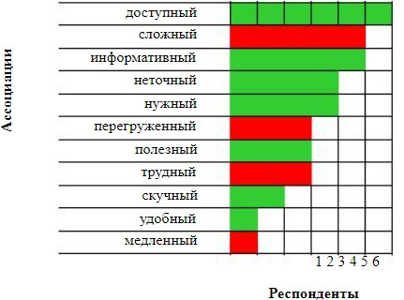

На основе данных, полученных от 6 пользователей, рассчитать удовлетворенность от продукта.
j
Задача № 1: поиск автомобильного раздела на портале mail.ru;
- Задача № 2: поиск автомобиля с пробегом на сайте Авто@Mail.Ru
В процессе выполнения заданий наблюдателю необходимо вести заметки, отображающие возникшие проблемы, а также время их выполнения
Обобщить полученные в процессе тестирования данные и рассчитать базовые юзабилити-метрики продукта: такие как:
- результативность;
- эффективность;
- удовлетворѐнность
Обработать результаты совместно с другими участниками группы. Выделить итоговый список ошибок и недочетов, сформировать рекомендации по дальнейшей модификации интерфейса
Оформить полученный материал в форме отчета
№ 5. Дана целочисленная матрица размером N*M. Вычислить и записать в одномерный массив количество простых чисел в каждом столбце матрицы. Размерность матрицы задается с клавиатуры, заполнение матрицы осуществляется посредством
датчика случайных чисел. Разработать программу для решения задачи. На основе лексического анализа исходного текста программы определить значение метрики Чепина.
Порядок выполнения 1.Написать программу
2. Оценить качество программы с помощью метрики Чепина

№ п/п | Наименование переменных | Номера строк
Р ( для расчетов и для обеспечения вывода)
М ( модифицируемые или создаваемые внутри программы переменные)
C (управляющие переменные)
T (не используемые в программе переменные)
Вывод:
Переменные используются в качестве исходных данных.
Переменные в процессе выполнения программы создаются и модифицируются.
Переменные используются для управления выполнением программы. Таким образом, исходя из результатов анализа исходного текста программы,
получаем следующие значения характеристик:
Р = - количество переменных для расчетов;
М = - количество модифицируемых переменных;
С = - количество переменных, используемых в управлении программой;
Т = - количество неиспользуемых переменных (такие переменные в программе отсутствуют).
Расчет метрики Чепина:
𝑄 = 𝑃 + 2𝑀 + 3 − 𝐶 + 0,5𝑇
Вывод. Например. На основе полученных значений метрики Чепина уровень сложности данного решения можно считать сравнительно низким, как так в исходном тексте программы используется незначительное количество переменных, что не затрудняет понимание программы.
Контрольные вопросы:
- Каким образом можно оценить качество интерфейса юзабилити-метрик?
- Как оценить результативность?
- Как оценить эффективность?
- Как оценить удовлетворѐнность?
- Как оценить качество программы с помощью метрики Чепина?

Критерии оценки
оценка «5» ставится, если:
- работа выполнена полностью;
- возможна одна (две) неточность, не являющаяся следствием незнания или не понимания материала.
- оценка «4» ставится, если:
- правильно выполнена большая часть работы (свыше 85%), допущено не более трех ошибок;
- работа выполнена полностью, но обоснования шагов решения недостаточны. оценка «3» ставится, если:
- работа выполнена не полностью, допущено более трех ошибок, но обучающийся владеет основными знаниями, умениями по проверяемой дисциплине.
- оценка «2» ставится, если:
- допущены существенные ошибки, показывающие, что обучающийся не владеет обязательными знаниями, умениями по данной дисциплине

Практическое занятие № 12. Использования инструментария анализа качества

Цель: изучение способов анализа результатов тестирования ПО
Перечень оснащения и оборудования, источников: ПК, раздаточный материал

Задание: Использования инструментария анализа качества
Порядок работы
- Повторить теоретический материал
- Выполнить задание
- Оформить отчет в текстовом редакторе. Параметры шрифта: Times New Roman, 12 пт. Параметры абзаца междустрочный интервал одинарный. Текст выравнивается по ширине
- Отчет должен содержать скрины с анализом качества
- Сдать отчет
№ 1. Знакомство с интерфейсом программы SonarQube
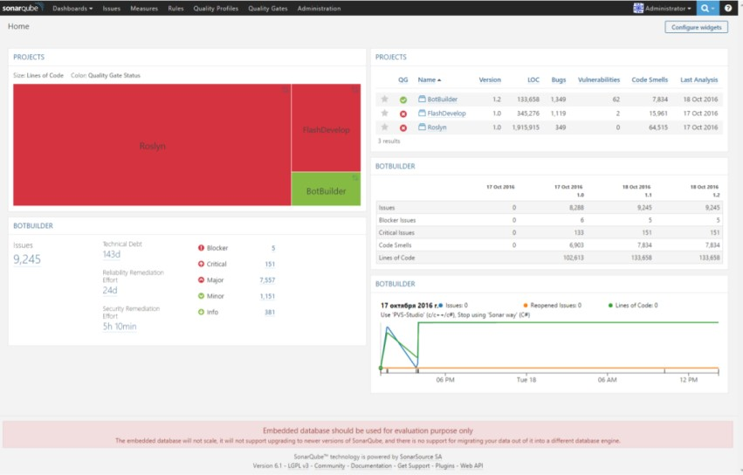
На главной странице размещен список проектов, добавленных в систему, с краткой статистикой по каждому проекту: версия сборки, количество строк кода, количество багов, уязвимостей, дата последнего анализа:
Настроить содержимое главной страницы с помощью большого набора встроенных виджетов, позволяющих визуализировать состояние кода проектов в SonarQube
Метрики проекта. Для получения более детальной информации о состоянии проекта перейти на страницу метрик проекта:
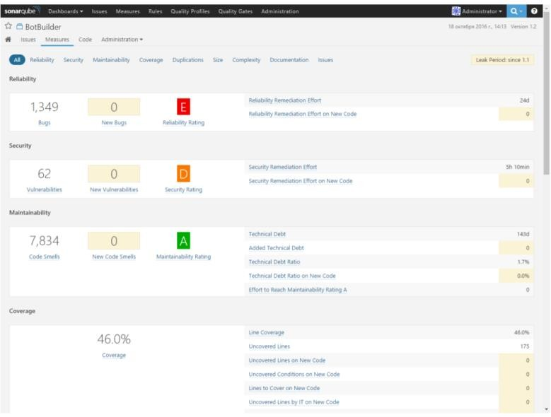
Здесь представлена информация о следующих метриках кода: Reliability (Надежность), Security (Безопасность), Maintainability (Поддерживаемость), Coverage (Покрытие тестами), Duplications (Дублирование), Size (Размер кодовой базы), Complexity (Цикломатическая сложность), Documentation (Документирование кода) и Issues (Ошибки).
Перейти к метрике Reliability (Надежность). В результате отобразится информация об общем количестве обнаруженных багов и новые баги, обнаруженные во время последнего анализа, рейтинг надежности кода по шкале от A до E (E – наихудший
рейтинг, свидетельствующий о том, что был найден, по крайней мере, один blocker баг), время, необходимое на устранение всех найденных ошибок:
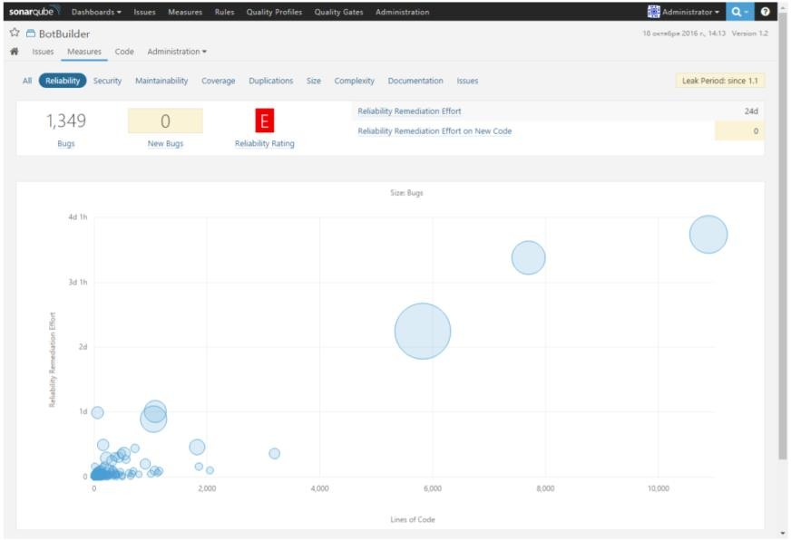
Платформа SonarQube позволяет анализировать метрики кода сверху вниз, от уровня проекта в целом до отдельных модулей и файлов. Так, например, если вы кликните на рейтинг надежности (Reliability Rating), отобразится список файлов проекта, отсортированных по возрастанию рейтинга надежности. Это позволит сфокусироваться на наиболее проблемных участках кода: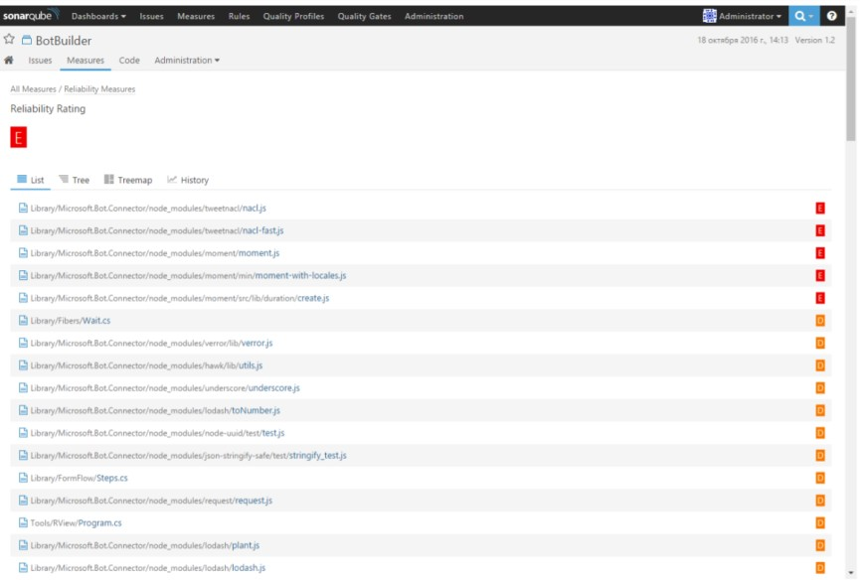
Перейти к файлу с исходным кодом и к конкретным участкам кода, в которых обнаружены ошибки:
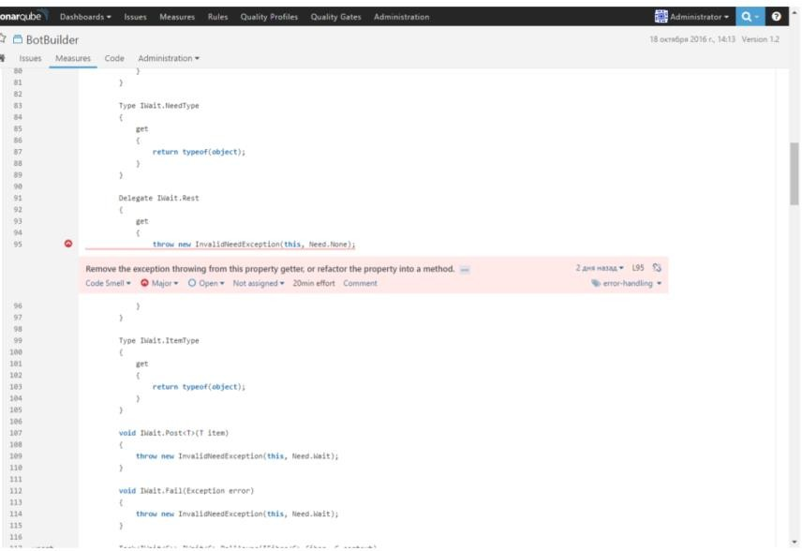
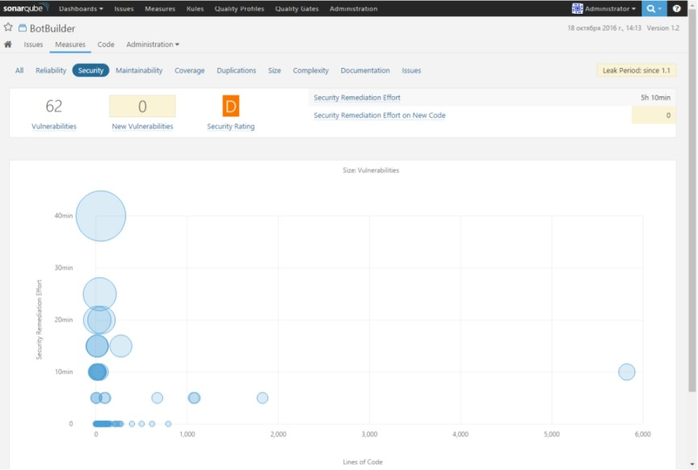
На странице метрики Security доступна информация об общем количестве уязвимостей, новых уязвимостях, рейтинге безопасности (также по шкале от A до E), и времени, которое потребуется на устранение уязвимостей:
Страница Maintainability (Поддерживаемость) содержит информацию о техническом долге в проекте:
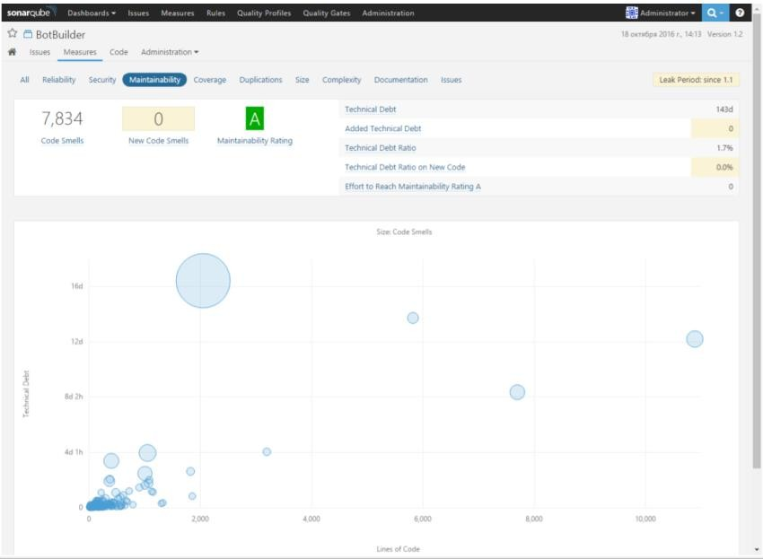
Благодаря навигации «сверху вниз» можно перейти к списку файлов, отсортированных по количеству обнаружений проблемного кода:
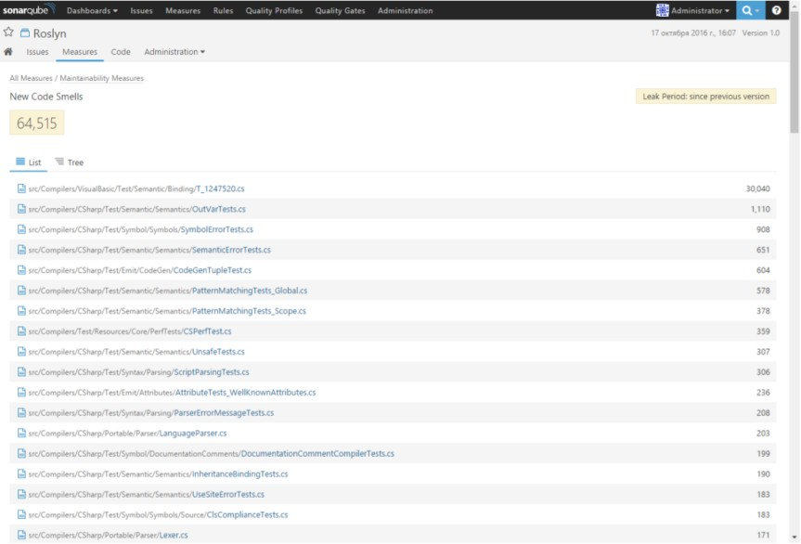
и затем непосредственно к коду, который требует внимания:
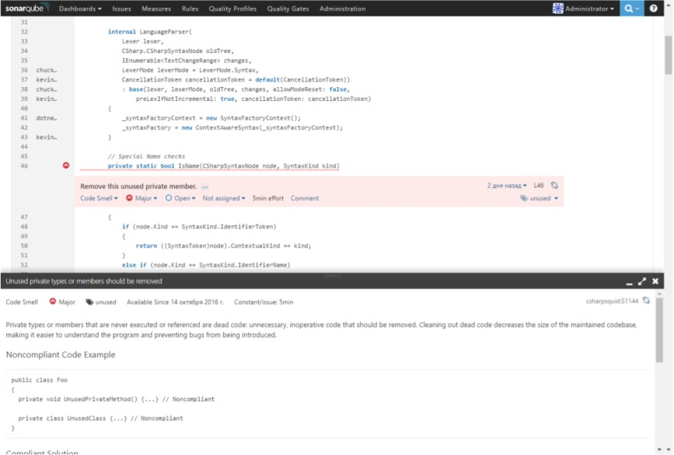
На странице Coverage (Покрытие тестами), представлена информация о покрытии кода тестами:
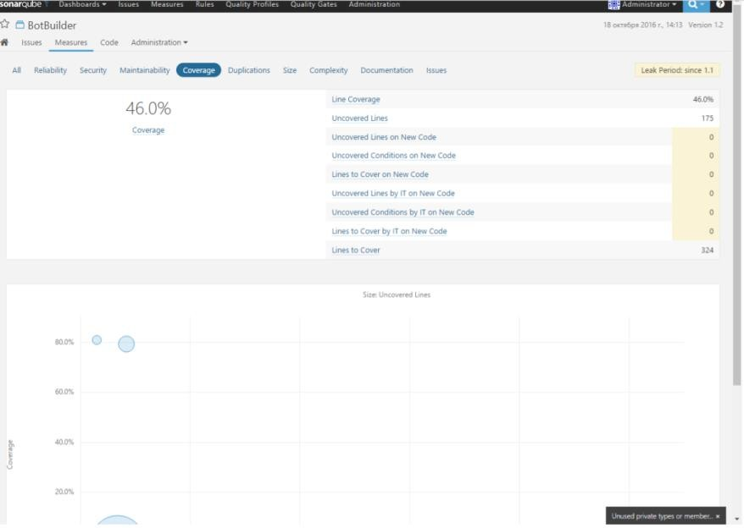
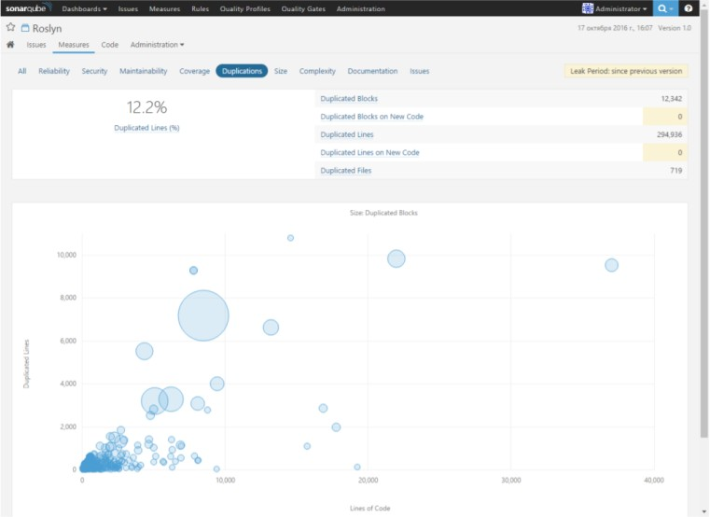
Страница Duplications (Дублирование) содержит информацию о дублировании кода в проекте:
С помощью этой метрики Вы легко можете обнаружить повторяющиеся строки, блоки кода и даже целые файлы:
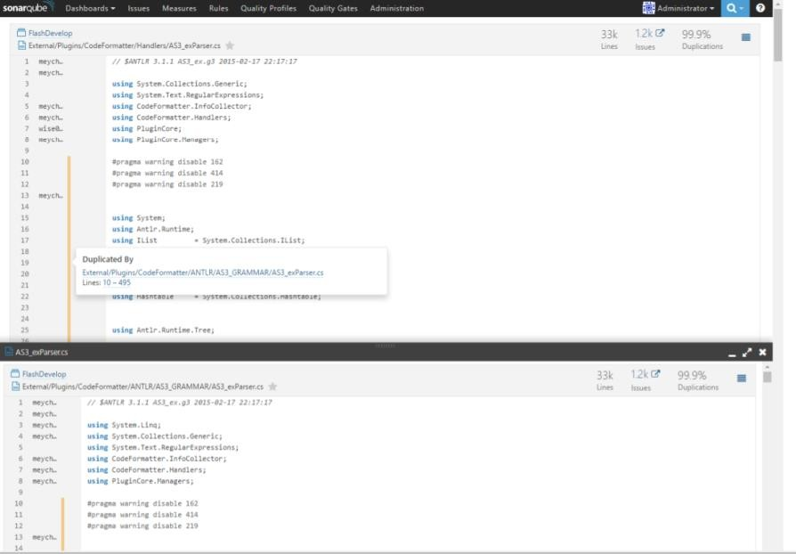
Страница Size (Размер кодовой базы) содержит информацию о размере проекта: количество строк кода, выражений, функций, классов, файлов и директорий:
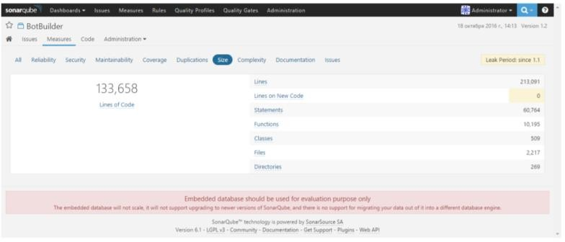
На странице Complexity (Цикломатическая сложность) представлена информация о суммарной цикломатической сложности проекта, а также о средней сложности функций и файлов:
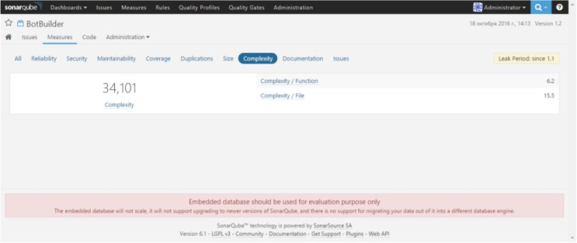
Страница Documentation (Документирование кода) предоставляет информацию о комментариях в коде: отношение строк с комментариями к общему количеству строк в проекте, количество строк с комментариями, количество публичных API и уровень документирования публичных API:
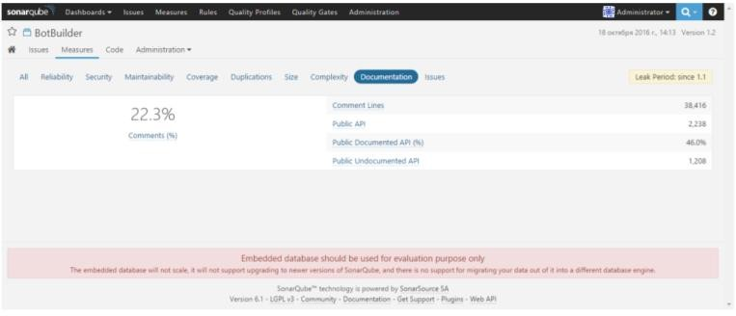
Последняя вкладка в разделе метрик проекта – Issues (Ошибки) – содержит общее количество найденных проблем в коде (сумма количества багов, уязвимостей и code smells), а также распределение проблем по состоянию: открытые, переоткрытые, подтвержденные, ложные срабатывания и won't fix:
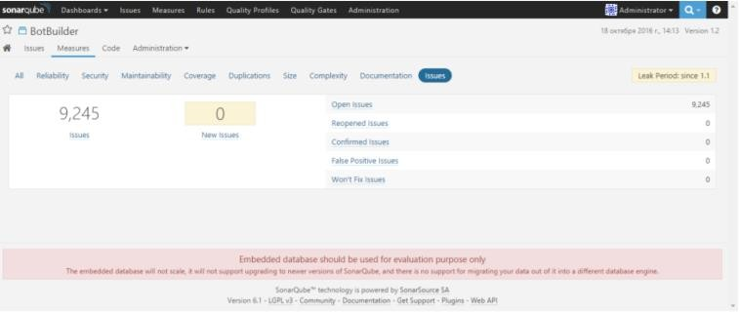
Навигация по ошибкам и коду. После анализа метрик кода посмотреть, как SonarQube позволяет работать с найденными проблемами в коде. Для этого перейдем в раздел Issues (Ошибки):
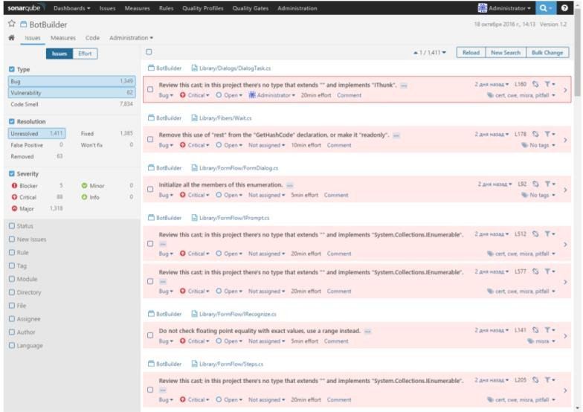
Здесь представлены все найденные проблемы в коде с широкими возможностями фильтрации, что позволяет сфокусироваться на наиболее важных проблемах. Следует отметить, что SonarQube позволяет сохранять настройки фильтров, чтобы повторно их использовать. По двойному клику на сообщении об ошибке вы можете перейти к коду, в котором была найдена проблема. Также доступно детальное описание ошибки и рекомендации, как ее исправить:
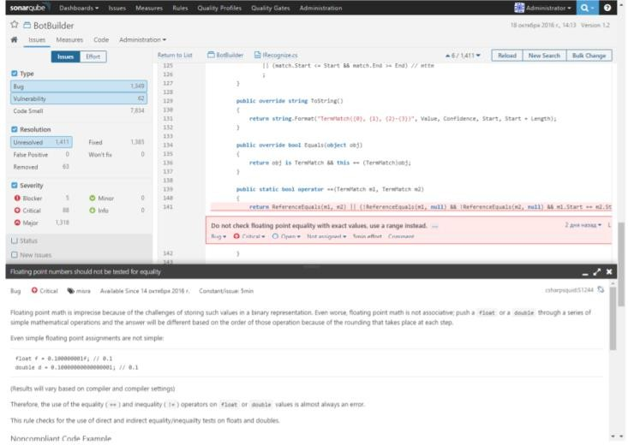
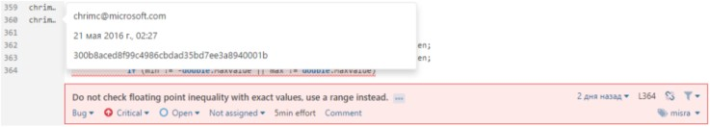
Обратите также внимание, что, благодаря интеграции с системами контроля версий, видно, кто и когда внес изменения в код, вызвавшие срабатывание анализатора:
Интеграция с системами контроля версий позволяет также автоматически назначать баги в SonarQube на тех разработчиков, которые их допустили. Также вы можете назначать баги на разработчиков вручную, изменять их тип (bug, vulnerability или code smell), важность, теги, добавлять комментарии. Для большего удобства использования доступна функция массового изменения багов:
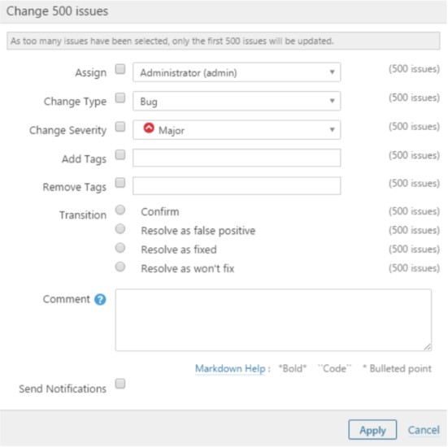
Диагностические правила (Rules), профили качества (Quality Profiles) и границы качества (Quality Gates) – ключевые понятия платформы SonarQube. Каждый плагин для SonarQube, осуществляющий статический анализ кода, содержит репозиторий с описанием диагностических правил, которые этот плагин выполняет. Нарушения этих правил используются для определения технического долга в коде и вычисления времени на устранение проблем. Для удобства использования правила объединяются в профили качества (Quality Profiles). По умолчанию, SonarQube создает дефолтный профиль качества для каждого поддерживаемого языка, но Вы можете создавать свои профили качества с тем набором диагностических правил, которые Вам могут быть полезны. Например, для анализа критически важных проектов, требования к качеству кода которых самые строгие, определить профиль качества, содержащий все доступные диагностики, а для менее критичных проектов можно определить менее строгий профиль качества, содержащий только серьезные ошибки, что позволит не отвлекаться на незначительные code smells. Quality Gate – это индикатор соответствия (или несоответствия) кода проекта заданным пороговым значениям метрик. По умолчанию, все проекты, добавленные в SonarQube, используют стандартный quality gate, в котором определены следующие метрики и их пороговые значения:
- Новые баги = 0
- Новые уязвимости = 0
- Коэффициент технического долга на новом коде <= 5% Покрытие нового кода >= 80%
- Проанализировать коды программ, ранее созданных на практических заданиях.
- Сделать скрин с краткой статистикой: версия сборки, количество строк кода, количество багов, уязвимостей, дата последнего анализа
- Сделать скрин со следующими метриками кода: надежность, безопасность, поддерживаемость, покрытие тестами, дублирование, размер кодовой базы, цикломатическая сложность, документирование кода и ошибки.
- Перейти к файлу с исходным кодом и к конкретным участкам кода, в которых обнаружены ошибки
- Сделать скрин об общем количестве уязвимостей, новых уязвимостях, рейтинге безопасности (также по шкале от A до E), и времени, которое потребуется на устранение уязвимостей
- Сделать скрин о техническом долге в проекте
- Сделать скрин о покрытие тестами
- Сделать скрин о дублировании кода в проекте

Контрольные вопросы:
- Что такое метрики тестирования?
- Как измеряется покрытие кода?
- Какие действия необходимо выполнить, чтобы определить метрики качества кода?
- Каким образом определяется покрытие кода?
Критерии оценки
оценка «5» ставится, если:
- работа выполнена полностью;
- возможна одна (две) неточность, не являющаяся следствием незнания или не понимания материала.
- оценка «4» ставится, если:
- правильно выполнена большая часть работы (свыше 85%), допущено не более трех ошибок;
- работа выполнена полностью, но обоснования шагов решения недостаточны. оценка «3» ставится, если:
- работа выполнена не полностью, допущено более трех ошибок, но обучающийся владеет основными знаниями, умениями по проверяемой дисциплине.
- оценка «2» ставится, если:
- допущены существенные ошибки, показывающие, что обучающийся не владеет обязательными знаниями, умениями по данной дисциплине

Практическое занятие № 13. Анализ результатов тестирования ПО

Цель: изучение способов анализа результатов тестирования ПО

Перечень оснащения и оборудования, источников: ПК, раздаточный материал

Задание: Использования инструментария анализа качества

Порядок работы
- Повторить теоретический материал
- Выполнить задание
- Оформить отчет в текстовом редакторе. Параметры шрифта: Times New Roman, 12 пт. Параметры абзаца междустрочный интервал одинарный. Текст выравнивается по ширине
- Отчет должен содержать скрины с анализом качества
- Сдать отчет

№ 1. Проанализировать программу, вычисляющую корни квадратного уравнения Порядок выполнения
- Написать программу, вычисления корней квадратного уравнения.
- Сделать скрин с краткой статистикой: версия сборки, количество строк кода, количество багов, уязвимостей, дата последнего анализа
- Сделать скрин со следующими метриками кода: надежность, безопасность, поддерживаемость, покрытие тестами, дублирование, размер кодовой базы, цикломатическая сложность, документирование кода и ошибки
- Перейти к файлу с исходным кодом и к конкретным участкам кода, в которых обнаружены ошибки
- Сделать скрин об общем количестве уязвимостей, новых уязвимостях, рейтинге безопасности (также по шкале от A до E), и времени, которое потребуется на устранение уязвимостей
- Сделать скрин о техническом долге в проекте
- Сделать скрин о покрытие тестами
- Сделать скрин о дублировании кода в проекте Контрольные вопросы:
- Что такое метрики тестирования?
- Как измеряется покрытие кода?
- Какие действия необходимо выполнить, чтобы определить метрики качества кода?
- Каким образом определяется покрытие кода?
Критерии оценки
оценка «5» ставится, если:
- работа выполнена полностью;
- возможна одна (две) неточность, не являющаяся следствием незнания или не понимания материала.
- оценка «4» ставится, если:
- правильно выполнена большая часть работы (свыше 85%), допущено не более трех ошибок;
- работа выполнена полностью, но обоснования шагов решения недостаточны. оценка «3» ставится, если:
- работа выполнена не полностью, допущено более трех ошибок, но обучающийся владеет основными знаниями, умениями по проверяемой дисциплине.
- оценка «2» ставится, если:
- допущены существенные ошибки, показывающие, что обучающийся не владеет обязательными знаниями, умениями по данной дисциплине

Практическое занятие № 14. Обработка исключительных ситуаций

Цель: получение навыков анализа и обеспечения обработки исключительных ситуаций.

Перечень оснащения и оборудования, источников: ПК, раздаточный материал

Задание: Обработка исключительных ситуаций
Порядок работы
- Повторить теоретический материал
- Выполнить задание
- Оформить отчет в текстовом редакторе. Параметры шрифта: Times New Roman, 12 пт. Параметры абзаца междустрочный интервал одинарный. Текст выравнивается по ширине
- Отчет должен содержать таблицу

Входящие данные | Ожидаемый результат | Фактический результат | Вывод
- Сдать отчет вместе с проектом, который включает в себя тестируемое приложение и модульный тест.
№ 1. Обработать исключительную ситуацию для программы, вычисляющей деление одного числа на другое. Обработать исключения, возникающие при делении на ноль и при неккоректном вводе числа в консоль. Составить модульный тест.
№ 2. Обработать исключительную ситуацию для программы, вычисляющей длину строки, введенную пользователем, длина строки не должна превышать десять символов. Составить модульный тест.
№ 3. Обработать исключительную ситуацию для программы, которая позволяет пользователям вводить только отрицательные числа. Обработать исключения, возникающие при вводе положительных чисел и при неккоректном вводе числа в консоль. Составить модульный тест.
№ 4. Написать программу, выполняющую основные арифметически операции (сложение, умножение и вычитание), используя обработку исключительных ситуаций (результат вычитания должен быть положительным числом, проверка ввода чисел). Составить модульный тест.

Контрольные вопросы:
- Что такое исключительная ситуация?
- Как можно обработать исключительную ситуацию?

Критерии оценки
оценка «5» ставится, если:
- работа выполнена полностью;
- возможна одна (две) неточность, не являющаяся следствием незнания или не понимания материала.
- оценка «4» ставится, если:
- правильно выполнена большая часть работы (свыше 85%), допущено не более трех ошибок;
- работа выполнена полностью, но обоснования шагов решения недостаточны. оценка «3» ставится, если:
- работа выполнена не полностью, допущено более трех ошибок, но обучающийся владеет основными знаниями, умениями по проверяемой дисциплине.
- оценка «2» ставится, если:
- допущены существенные ошибки, показывающие, что обучающийся не владеет обязательными знаниями, умениями по данной дисциплине

Практическое занятие № 15. Анализ и обеспечения обработки исключительных ситуаций
Цель: получение навыков анализа и обеспечения обработки исключительных ситуаций.
Перечень оснащения и оборудования, источников: ПК, раздаточный материал

Задание: Обработка исключительных ситуаций Порядок работы
- Повторить теоретический материал
- Выполнить задание
- Оформить отчет в текстовом редакторе. Параметры шрифта: Times New Roman, 12 пт. Параметры абзаца междустрочный интервал одинарный. Текст выравнивается по ширине
- Отчет должен содержать таблицу

Входящие данные | Ожидаемый результат | Фактический результат | Вывод
- Сдать отчет вместе с проектом, который включает в себя тестируемое приложение и модульный тест
№ 1. Написать программу, в которой обрабатываются следующие исключительные ситуации: "отрицательное значение возраста" и "год рождения больше текущего".
№ 2. Написать программу, вычисляющую площадь прямоугольника, используя обработку исключительных ситуаций (вводиться должны числа, а не символы, стороны прямоугольника не должны принимать отрицательные значения).
№ 3. Даны действительные числа х и у, не равные друг другу. Меньшее из этих двух чисел заменить половиной их суммы, а большее - их удвоенным произведением.

задание: Функциональное тестирование Порядок работы
- Повторить теоретический материал
- Написать программу
- Составить набор тестов
- Заполнить таблицу

№ | Назначение теста | Исходные  данные | Ожидаемый  результат | Реакция  программы | Вывод
- Оформить отчет в текстовом редакторе. Параметры шрифта: Times New Roman, 12 пт. Параметры абзаца междустрочный интервал одинарный. Текст выравнивается по ширине
№ 1. Написать программу решения квадратного уравнения. Провести тестирование методом черного ящика
№ 2. Разработать программу определения вида треугольника, заданного длинами его сторон: равносторонний, равнобедренный, прямоугольный, разносторонний. Провести тестирование методом черного ящика
Дополнительное задание
Протестировать методом классов эквивалентности с построением дерева разбиения области данных программу, формализующую алгоритм варианта задачи.
Вариант 1
Решить алгебраическое уравнение 2-й степени (квадратное уравнение)
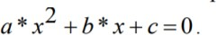
Вариант 2
Решить алгебраическое уравнение 3-й степени (кубическое уравнение)
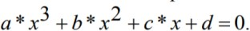
Корни приведенного уравнения рассчитать по формулам Кардано.
Вариант 3
Решить алгебраическое уравнение 3-й степени (кубическое уравнение)
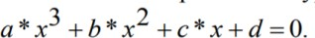
Корни рассчитать по тригонометрической формуле Виета.
Вариант 4
Решить биквадратное уравнение
Вариант 5
В одномерном динамическом массиве, состоящем из п элементов, выполнить поиск элемента по заданному ключу последовательным методом поиска.
Вариант 6
В одномерном динамическом массиве, состоящем из п элементов, выполнить поиск элемента по заданному ключу бинарным методом поиска.
Вариант 7
В одномерном динамическом массиве, состоящем из п элементов, выполнить поиск элемента по заданному ключу интерполяционным методом поиска.
Вариант 8
В одномерном динамическом массиве, состоящем из п элементов, определить количество и индексы элементов массива, больших С.
Вариант 9
В одномерном динамическом массиве, состоящем из п элементов, определить количество и индексы элементов массива, меньших С.
Вариант 10
В одномерном динамическом массиве, состоящем из п элементов, определить количество и индексы элементов массива, больших А и меньших B (A<B).
Вариант 11
В одномерном динамическом массиве, состоящем из п элементов, определить количество и индексы элементов массива, меньших A и больших B (A<B).
Контрольные вопросы:
1. Опишите методы формирования тестовых наборов при использовании стратегии "черного ящика"
- Эквивалентное разбиение
- Анализ граничных значений
- Анализ причинно-следственных связей

Критерии оценки
оценка «5» ставится, если:
- работа выполнена полностью;
- возможна одна (две) неточность, не являющаяся следствием незнания или не понимания материала.
- оценка «4» ставится, если:
- правильно выполнена большая часть работы (свыше 85%), допущено не более трех ошибок;
- работа выполнена полностью, но обоснования шагов решения недостаточны. оценка «3» ставится, если:
- работа выполнена не полностью, допущено более трех ошибок, но обучающийся владеет основными знаниями, умениями по проверяемой дисциплине.
- оценка «2» ставится, если:
- допущены существенные ошибки, показывающие, что обучающийся не владеет обязательными знаниями, умениями по данной дисциплине
ЗАКЛЮЧЕНИЕ

Целью практических занятий студентов является овладение фундаментальными знаниями, профессиональными умениями и навыками деятельности по профилю специальности, опытом творческой, исследовательской деятельности. Практическая работа студентов способствует развитию самостоятельности, ответственности и организованности, творческого подхода к решению проблем учебного и профессионального уровня.
Задачами практических занятий студентов являются:
- систематизация и закрепление полученных теоретических знаний и практических умений студентов;
- углубление и расширение теоретических знаний;
- формирование умений использовать нормативную, правовую, справочную документацию и специальную литературу;
- развитие познавательных способностей и активности студентов: творческой инициативы, самостоятельности, ответственности и организованности;
- формирование самостоятельности мышления, способностей к саморазвитию, самосовершенствованию и самореализации;
- развитие исследовательских умений;
- использование материала, собранного и полученного в ходе лекций, на практических занятиях, в ходе самостоятельной работы при написании курсовой работы, а также для эффективной подготовки к итоговым зачетам и экзаменам.
Аудиторная практическая работа выполняется студентом по заданию с непосредственным участием преподавателя.
Контроль и оценка результатов освоения дисциплины осуществляется преподавателем в процессе проведения практических занятий, тестирования, а также выполнения студентом индивидуальных заданий, проектов, исследований.
ЛИТЕРАТУРА

- Федорова, Г.И. Разработка, внедрение и адаптация программного обеспечения отраслевой направленности: учебное пособие. – Москва: КУРС, 2021. – 336 с.
- Васильев Р.Б. Управление развитием информационных систем : учебник / Васильев Р.Б., Калянов Г.Н., Левочкина Г.А.. — Москва : Интернет-Университет Информационных Технологий (ИНТУИТ), Ай Пи Ар Медиа, 2020. — 507 c. — ISBN 978-5-4497-0561-7. — Текст : электронный // Электронно-библиотечная система IPR BOOKS : [сайт]. — URL: https://www.iprbookshop.ru/94864.html (дата обращения: 13.12.2021). — Режим доступа: для авторизир. пользователей.

